SERVICIO NACIONAL DE APRENDIZAJE · SENA

MANUAL DE USUARIO

Aprendices:
Danna Michelle Farfan Ramírez
Cristian Camilo Alegria Rivera
Kevin Camilo Caballero Oliveros
Deiner Smit Limas Lavao
Juan Manuel Silva Castañeda

Programa: Análisis y Desarrollo de Software (ADSO) - Ficha 3407799

Centro de Formación: Centro de la Industria, la Empresa y los Servicios (SENA)

Fecha: 09/2026

Índice
1. Introducción 1
2. Roles de usuario 1
3. Visitante 1
3.1 Explorar el catálogo 1
3.2 Buscar productos por nombre o marca 1
3.3 Filtrar y ordenar el catálogo 1
3.4 Consultar el detalle de un producto 1
3.5 Registrarse 1
3.6 Iniciar sesión 1
4. Cliente 1
4.1 Agregar productos al carrito 1
4.2 Cambiar la cantidad de un producto 1
4.3 Retirar un producto del carrito 1
4.4 Vaciar el carrito 1
4.5 Completar los datos de envío, elegir el método de pago y confirmar el pedido 1
4.6 Consultar mis pedidos y ver su detalle 1
4.7 Cancelar un pedido pendiente 1
4.8 Editar mi perfil 1
4.9 Cambiar mi contraseña 1
4.10 Cerrar sesión 1
5. Dinero digital simulado 1
5.1 Consultar mi saldo 1
5.2 Recargar el saldo con un monto rápido 1
5.3 Recargar el saldo con un monto personalizado 1
5.4 Pagar un pedido con dinero digital 1
5.5 Qué hacer si el saldo no alcanza 1
5.6 Revisar mis movimientos 1
5.7 Consultar e imprimir un comprobante 1
5.8 Ver cómo se refleja un reembolso 1
6. Administrador 1
6.1 Entrar al panel de administración 1
6.2 Crear un producto 1
6.3 Editar un producto 1
6.4 Ajustar el stock de un producto 1
6.5 Subir una imagen de producto 1
6.6 Eliminar (dar de baja) un producto 1
6.7 Crear una categoría 1
6.8 Eliminar (dar de baja) una categoría 1
6.9 Ver, filtrar y buscar pedidos 1
6.10 Cambiar el estado de un pedido 1
6.11 Cancelar un pedido con reembolso 1
6.12 Cambiar el rol de un usuario 1
6.13 Editar un usuario y restablecer su contraseña 1
6.14 Eliminar (dar de baja) un usuario 1
6.15 Restaurar productos, categorías o usuarios eliminados 1
6.16 Personalizar la tienda 1
6.17 Descargar reportes en Excel 1
7. Ayuda 1
7.1 No puedo iniciar sesión 1
7.2 No tengo saldo suficiente 1
7.3 No encuentro un producto o no hay stock 1
7.4 No veo la opción para cancelar un pedido 1
8. Glosario 1
9. Lista de capturas por insertar 1

Nota. Si al abrir el archivo el índice aparece vacío o sin números de página, haz clic derecho sobre él y elige Actualizar campos (o presiona F9). Repite esta acción después de insertar las capturas.
Control de versiones
Versión | Fecha | Descripción | Responsable
1.0 | 10/11/2026 | Versión resumida con los pasos esenciales, elaborada a partir del SRS y del código del proyecto. | Equipo de desarrollo
[0.0] | [dd/mm/aaaa] | [Cambio realizado después de insertar las capturas] | [Nombre]

1. Introducción

¿Para qué sirve este manual?
Este manual explica, paso a paso, cómo usar TechnoStore, una tienda en línea de productos de tecnología. Está escrito para personas sin conocimientos de programación: solo necesitas un computador o un celular con un navegador moderno (Chrome, Edge, Firefox o Safari).
Cada tarea indica desde qué pantalla se empieza, cuáles son los pasos y qué resultado debes ver al terminar. Si algo no sale como se describe, consulta el capítulo Ayuda.

Aviso importante sobre el dinero digital
Aviso de simulación. El dinero digital de TechnoStore es un saldo simulado, sin valor monetario real. No se puede retirar, transferir ni convertir en dinero. Los pagos con dinero digital son simulados y los comprobantes (por ejemplo, COMP-000001) son documentos virtuales con fines académicos: no tienen validez fiscal. Los métodos Tarjeta crédito, PSE, Nequi y Contraentrega solo registran el pedido en estado PENDIENTE; no cobran ni verifican ningún pago real.

Cómo leer este manual
- Los capítulos están organizados por rol: Visitante, Cliente, Dinero digital, Administrador y Ayuda.
- Cada tarea tiene una tabla inicial con la Pantalla de inicio (dónde empiezas) y el Resultado (lo que verás al terminar).
- Cada paso contiene una sola acción. Debajo de cada paso hay un recuadro gris para pegar la captura de pantalla y un pie de figura que indica qué debe verse.
- Los nombres en negrita son botones, pestañas, campos o mensajes tal como aparecen en la aplicación.
- El texto resaltado entre corchetes, como [Verificar en la interfaz], indica un nombre o dato que no pudo confirmarse en el material del proyecto y debe revisarse en la aplicación en ejecución.
- Los ejemplos usan datos ficticios. No son personas, correos ni productos reales. Los precios están en pesos colombianos (COP), con punto como separador de miles (por ejemplo, $1.599.000).

Datos ficticios usados en los ejemplos
Dato | Ejemplo | Uso
Cliente | Laura Gómez · laura.gomez@ejemplo.com | Registro, compras y perfil
Contraseña de ejemplo | Clave2026 | Solo para ilustrar; usa una propia
Administrador | Carlos Ruiz · admin@ejemplo.com | Panel de administración
Producto | Portátil Lenovo IdeaPad 3 · $1.599.000 | Carrito y pedidos
Producto | Audífonos Sony WH-CH520 · $189.900 | Búsqueda y carrito
Dirección | Calle 10 # 5-20, barrio Centro, Pitalito | Datos de envío

2. Roles de usuario
TechnoStore tiene tres tipos de usuario. Lo que puedes hacer depende de si has iniciado sesión y de qué rol tiene tu cuenta.
Rol | Quién es | Qué puede hacer
Visitante | Persona que entra a la tienda sin haber iniciado sesión. | Ver el catálogo, buscar y filtrar productos, ver el detalle y los destacados, ver los datos de la tienda, registrarse e iniciar sesión. No puede agregar productos al carrito ni confirmar pedidos: la tienda le pide iniciar sesión.
Cliente | Usuario registrado con rol CLIENTE. | Todo lo del visitante, más: carrito, pedidos propios (ver y cancelar los pendientes), perfil, contraseña, dinero digital (saldo, recargas, movimientos) y comprobantes propios.
Administrador | Usuario con rol ADMINISTRADOR. | Gestionar productos, categorías, inventario, imágenes, pedidos y usuarios; restaurar registros eliminados; personalizar la tienda y descargar reportes en Excel. No puede cambiar su propio rol ni eliminar su propia cuenta.

¿Cómo sé qué rol tengo?
Mira el menú de la parte superior de la tienda:
- Si ves Iniciar sesión y Registrarse, eres visitante.
- Si ves Mis pedidos, Mi perfil, tu saldo, Carrito y Cerrar sesión, eres cliente.
- Si además ves Administración, tu cuenta es de administrador.

Estados de un pedido
Estado | Qué significa | Quién puede cancelarlo
PENDIENTE | El pedido se registró con Tarjeta crédito, PSE, Nequi o Contraentrega. Espera confirmación del administrador. | El cliente o el administrador
PAGADO | El pedido se pagó con dinero digital. | Solo el administrador (con reembolso)
ENVIADO | El pedido va en camino. | Solo el administrador
ENTREGADO | El pedido llegó al cliente. Estado final. | Nadie
CANCELADO | El pedido fue cancelado y el stock volvió al inventario. Estado final. | No aplica

3. Visitante
Como visitante puedes conocer la tienda sin crear una cuenta. Para comprar necesitas registrarte e iniciar sesión.

3.1 Explorar el catálogo
Pantalla de inicio | Página de inicio de TechnoStore (banner con el nombre de la tienda).
Resultado | Verás la sección Catálogo de productos con las tarjetas de los productos disponibles.

Nota. Solo aparecen productos activos y con stock disponible. Un producto agotado no se muestra en el catálogo.
Paso 1. Abre la tienda
Escribe la dirección de TechnoStore [dirección web de la tienda] en la barra del navegador y presiona Enter.
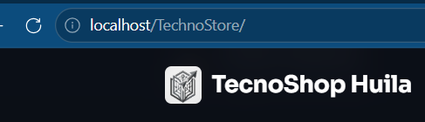
.
Paso 2. Ve al catálogo
Selecciona el botón Explorar catálogo del banner.
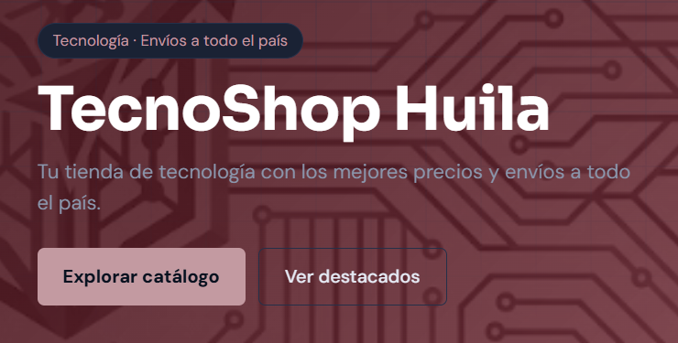

3.2 Buscar productos por nombre o marca
Pantalla de inicio | Sección Catálogo de productos.
Resultado | Verás solo los productos cuyo nombre o marca contiene el texto que escribiste.

Paso 1. Escribe el texto a buscar
Haz clic en el campo Buscar por nombre o marca (ej. Sony) y escribe, por ejemplo, Sony.
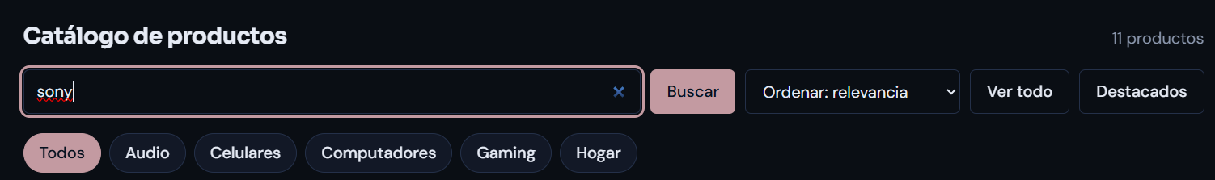
.
Paso 2. Inicia la búsqueda
Selecciona el botón Buscar.
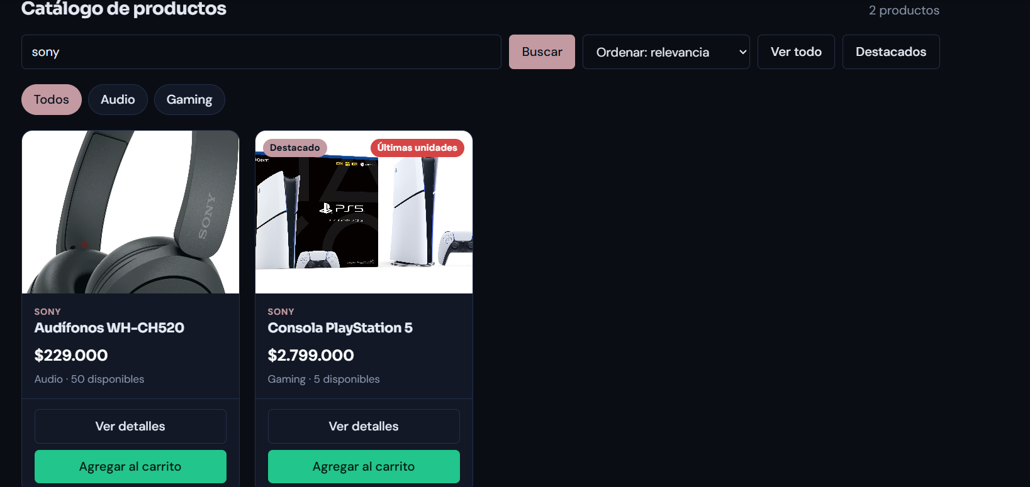

3.3 Filtrar y ordenar el catálogo
Pantalla de inicio | Sección Catálogo de productos.
Resultado | Verás los productos de una sola categoría, ordenados como elegiste.

Paso 1. Elige una categoría
Selecciona el botón de la categoría que te interesa.
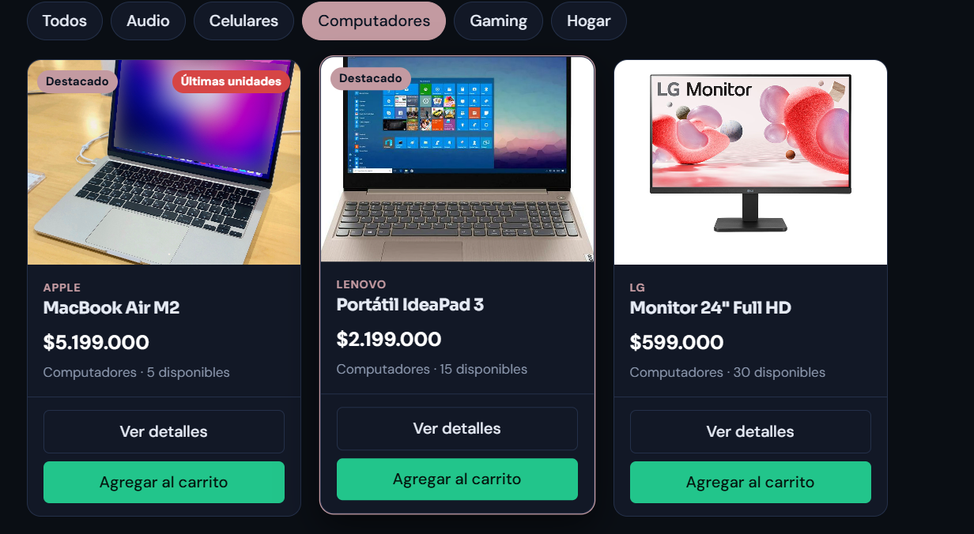

Paso 2. Ordena los productos
Abre la lista Ordenar y elige Precio: menor a mayor.
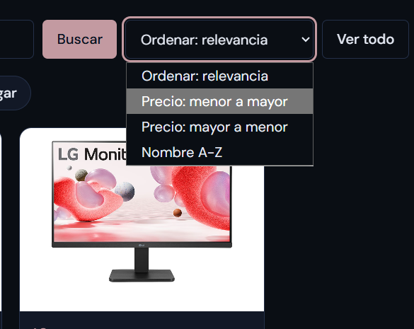

3.4 Consultar el detalle de un producto
Pantalla de inicio | Sección Catálogo de productos.
Resultado | Se abrirá una ventana con la descripción, las especificaciones, el precio y las unidades disponibles.
Paso 1. Abre el detalle
Selecciona el botón Ver detalles de la tarjeta.
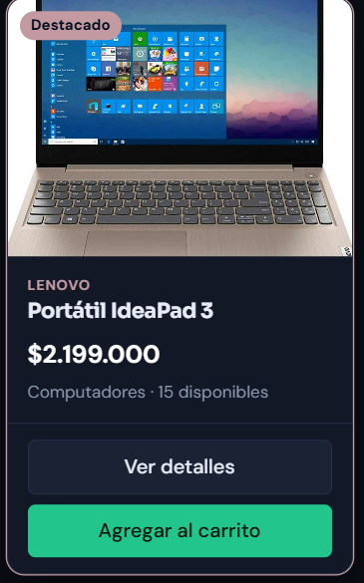

Paso 2. Lee la información
Observa la marca, el nombre, el precio, la categoría y las unidades disponibles.
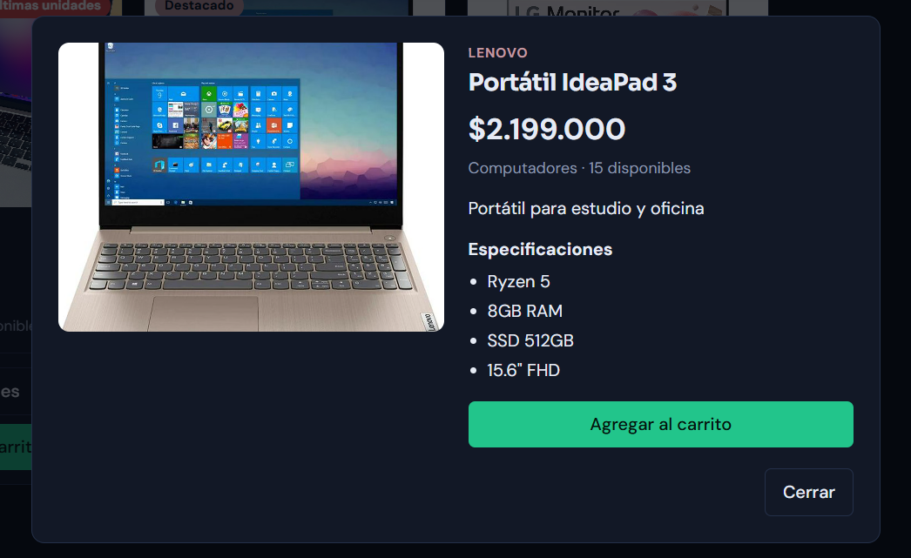

3.5 Registrarse
Pantalla de inicio | Cualquier pantalla de la tienda, con la sesión cerrada.
Resultado | Tu cuenta queda creada con rol CLIENTE, la sesión se inicia automáticamente y aparece el mensaje Cuenta creada.

Importante. Obligatorios: Nombre, Apellido, Correo electrónico y Contraseña (mínimo 6 caracteres). El correo no puede estar ya registrado. Además debes leer los términos y condiciones hasta el final y aceptarlos.
Aviso de simulación. Al crear la cuenta se te asigna un saldo de dinero digital simulado. No es dinero real.
Paso 1. Abre el formulario
Selecciona Registrarse en la parte superior derecha del menú.
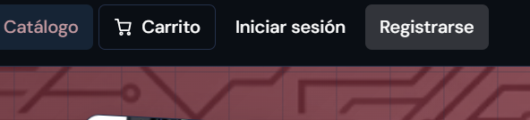

Paso 2. Escribe tus datos personales
Completa Nombre, Apellido y Correo electrónico (por ejemplo, Laura, Gómez y laura.gomez@ejemplo.com).
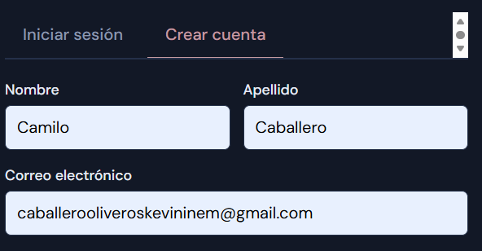

Paso 3. Crea tu contraseña
Completa Contraseña (mín. 6) y Repetir contraseña con la misma clave.
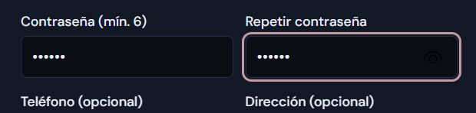

Paso 4. Abre los términos y condiciones
Selecciona el enlace términos y condiciones que está junto a la casilla de aceptación.
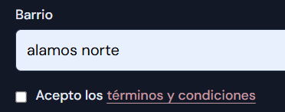

Paso 5. Lee hasta el final
Desplázate por el texto hasta llegar al final. Mientras no llegues, el mensaje Desplázate hasta el final para poder aceptar. permanece visible.
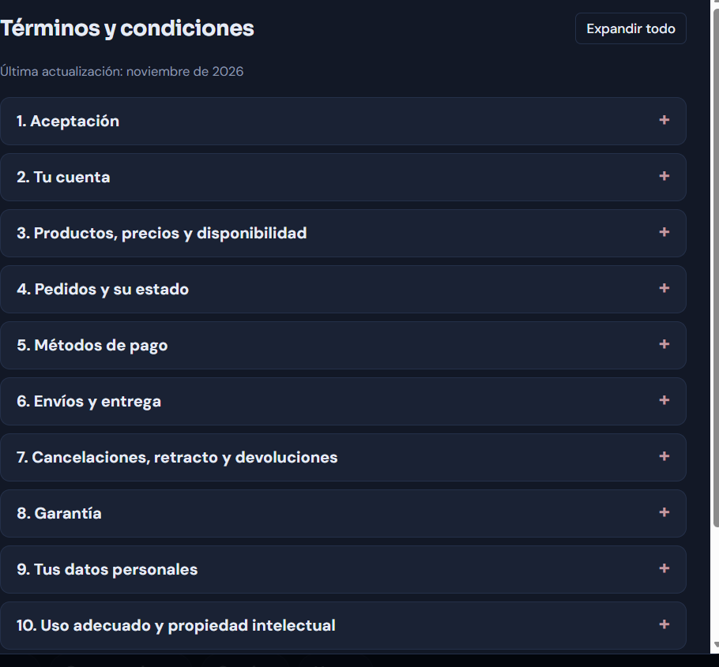

Paso 6. Acepta los términos
Selecciona el botón Aceptar y continuar.
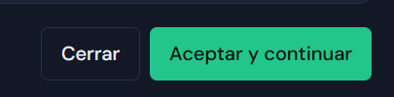

Paso 7. Crea la cuenta
Selecciona el botón Crear cuenta.
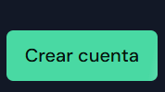

3.6 Iniciar sesión
Pantalla de inicio | Cualquier pantalla de la tienda, con la sesión cerrada.
Antes de empezar | Debes tener una cuenta activa (ver “Registrarse”).
Resultado | El menú muestra tus opciones de cliente (o de administrador) y el botón Cerrar sesión.

Nota. Si el correo o la contraseña no son correctos, verás el mensaje Correo o contraseña incorrectos. El mensaje es el mismo para evitar revelar cuál dato falló.
Paso 1. Abre el formulario
Selecciona Iniciar sesión en el menú superior.
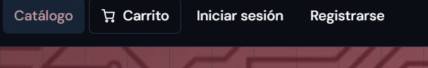
Figura 16. Ventana de acceso con las pestañas Iniciar sesión y Crear cuenta.
Paso 2. Escribe tu correo
Haz clic en Correo electrónico y escribe tu correo (laura.gomez@ejemplo.com).
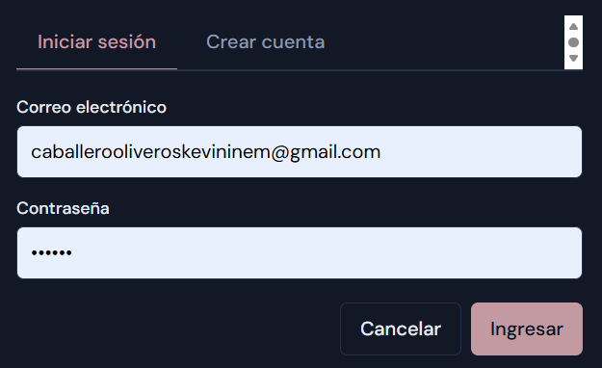

Paso 3. Escribe tu contraseña
Haz clic en Contraseña y escribe tu clave.

Paso 4. Ingresa
Selecciona el botón Ingresar.

4. Cliente
Las tareas de este capítulo requieren haber iniciado sesión. Si todavía no lo has hecho, consulta “Iniciar sesión” en el capítulo del visitante.

4.1 Agregar productos al carrito
Pantalla de inicio | Sección Catálogo de productos, con la sesión iniciada.
Resultado | El producto queda en tu carrito y el contador del botón Carrito aumenta.

Importante. Si el producto ya estaba en el carrito, la cantidad se suma. La cantidad total no puede superar el stock disponible. Si no has iniciado sesión, la tienda te pedirá hacerlo (Inicia sesión para usar el carrito).
Paso 1. Agrega el producto
Selecciona el botón Agregar al carrito de la tarjeta.
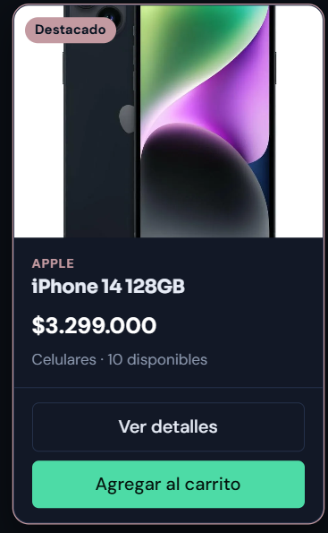

Paso 2. Abre el carrito
Selecciona el botón Carrito del menú superior.
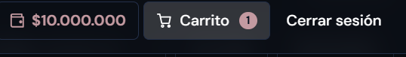

4.2 Cambiar la cantidad de un producto
Pantalla de inicio | Panel Tu carrito o pantalla Mi carrito.
Antes de empezar | El carrito debe tener al menos un producto.
Resultado | La cantidad y el total del carrito se actualizan.

Nota. El botón + se desactiva cuando llegas al stock disponible. Si intentas superarlo, la tienda indica cuántas unidades hay (Solo hay N unidades disponibles).
Paso 1. Abre el carrito
Selecciona el botón Carrito del menú superior.
.
Paso 2. Aumenta la cantidad
Selecciona el botón + una vez.
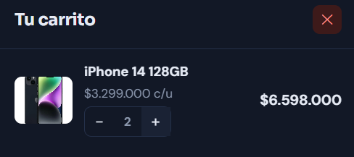

Paso 3. Disminuye la cantidad
Selecciona el botón − una vez.
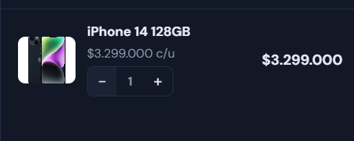

4.3 Retirar un producto del carrito
Pantalla de inicio | Panel Tu carrito o pantalla Mi carrito.
Resultado | El producto desaparece del carrito y aparece el mensaje Producto quitado del carrito.

Nota. Si reduces la cantidad a cero con el botón −, el producto también se quita.

Paso 2. Quita el producto
Selecciona el botón - de la línea del producto que quieres retirar.
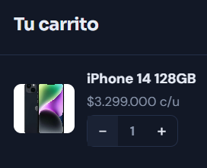

4.4 Vaciar el carrito
Pantalla de inicio | Pantalla Mi carrito.
Resultado | El carrito queda sin productos y aparece el mensaje Tu carrito está vacío.

Paso 2. Ve a la pantalla completa
Selecciona el botón Ir a pagar.
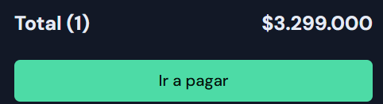
.
Paso 3. Vacía el carrito
Selecciona el botón Vaciar carrito.
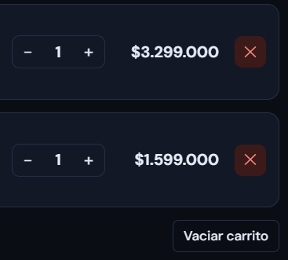

Paso 4. Confirma la acción
En la ventana Confirmar acción (¿Vaciar todo el carrito?), selecciona Vaciar.
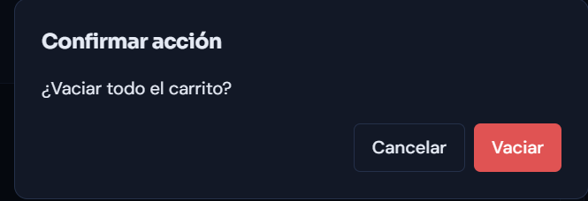

4.5 Completar los datos de envío, elegir el método de pago y confirmar el pedido
Pantalla de inicio | Pantalla Mi carrito, con al menos un producto.
Resultado | El pedido queda registrado: en estado PENDIENTE (Tarjeta crédito, PSE, Nequi o Contraentrega) o PAGADO (Dinero digital). El stock se descuenta y el precio de cada producto queda fijo para ese pedido.

Importante. País, Ciudad y Barrio son obligatorios. La Dirección debe tener al menos 6 caracteres. Debes aceptar los términos y condiciones para confirmar.
Aviso de simulación. Solo Dinero digital realiza un cobro dentro de la tienda, y es simulado. Tarjeta crédito, PSE, Nequi y Contraentrega solo registran el pedido en estado PENDIENTE; no cobran ni verifican ningún pago real.
Nota. Si diste datos en tu perfil, la tienda los sugiere automáticamente. Hacer doble clic en Confirmar pedido no genera dos pedidos ni dos cobros.
Paso 1. Ve a la pantalla de pago
Selecciona Carrito en el menú y luego el botón Ir a pagar.
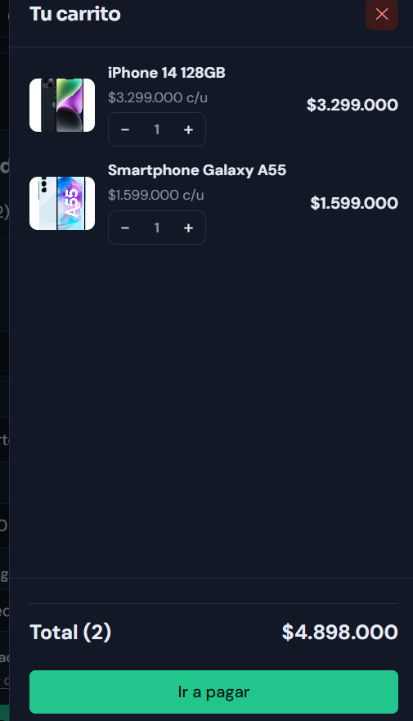

Paso 2. Completa país, ciudad y barrio
Revisa o escribe País, Ciudad y Barrio (por ejemplo, Colombia, Pitalito y Centro).
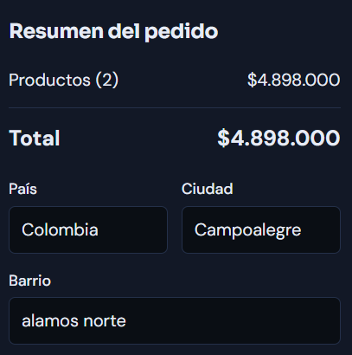

Paso 3. Escribe la dirección
Haz clic en Dirección y escribe la dirección de entrega (por ejemplo, Calle 10 # 5-20).
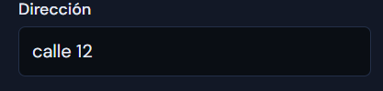

Paso 4. Elige el método de pago
Abre la lista Método de pago y elige una opción: Tarjeta crédito, PSE, Nequi, Contraentrega o Dinero digital.
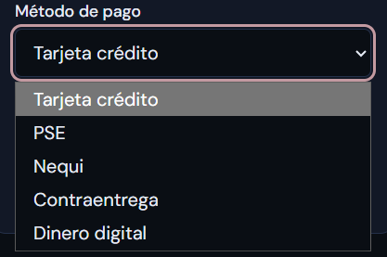

Paso 5. Acepta los términos
Marca la casilla He leído y acepto los términos y condiciones. Puedes leerlos con el enlace términos y condiciones.
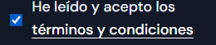

Paso 6. Confirma el pedido
Selecciona el botón Confirmar pedido.
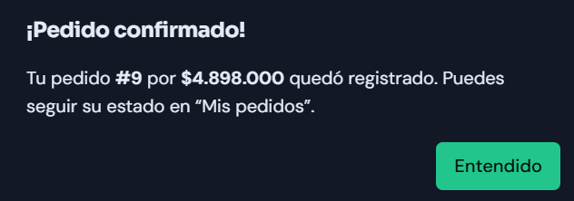

4.6 Consultar mis pedidos y ver su detalle
Pantalla de inicio | Cualquier pantalla, con la sesión iniciada.
Resultado | Verás la lista de tus pedidos con su estado y, al abrir uno, los productos, cantidades y precios pagados.

Nota. El detalle muestra los precios que pagaste, aunque el precio actual del producto haya cambiado.
Paso 1. Abre Mis pedidos
Selecciona Mis pedidos en el menú superior.

Paso 2. Abre el detalle
Selecciona Ver detalle en el pedido que quieres revisar.
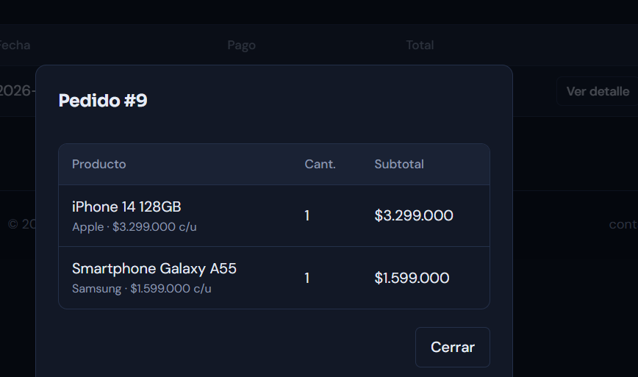

4.7 Cancelar un pedido pendiente
Pantalla de inicio | Pantalla Mis pedidos.
Antes de empezar | El pedido debe estar en estado PENDIENTE.
Resultado | El pedido queda en estado CANCELADO, los productos vuelven al inventario y se envía un correo de cancelación.

Importante. Solo se pueden cancelar pedidos PENDIENTE. Si el pedido está PAGADO, ENVIADO o ENTREGADO, el botón Cancelar no aparece (consulta el capítulo Ayuda).
Paso 1. Abre Mis pedidos
Selecciona Mis pedidos en el menú superior.
.
Paso 2. Inicia la cancelación
Selecciona el botón Cancelar de esa fila.
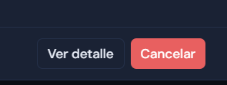

Paso 3. Confirma
Selecciona el botón Cancelar pedido.
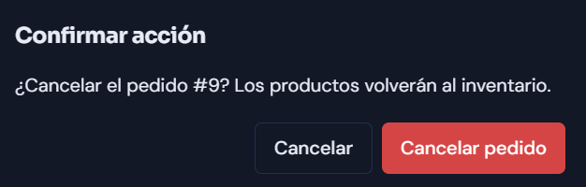

4.8 Editar mi perfil
Pantalla de inicio | Pantalla Mi perfil.
Resultado | Tus datos quedan guardados y aparece el mensaje Perfil actualizado. La dirección guardada se sugiere al confirmar pedidos.

Nota. El Correo electrónico aparece bloqueado: no se puede cambiar desde el perfil.
Paso 1. Abre Mi perfil
Selecciona Mi perfil en el menú superior.
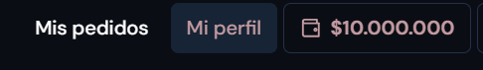

Paso 2. Modifica tus datos
Cambia los campos que necesites: Nombre, Apellido, Teléfono, País, Ciudad, Barrio o Dirección.
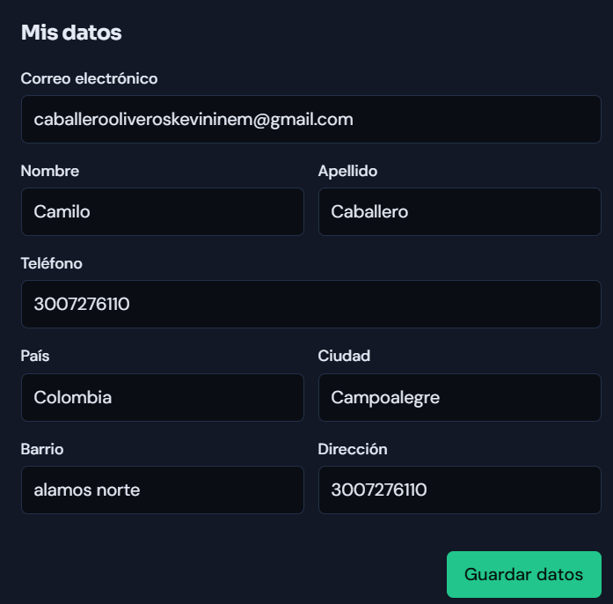

Paso 3. Guarda los cambios
Selecciona el botón Guardar datos.
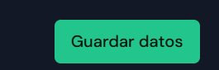

4.9 Cambiar mi contraseña
Pantalla de inicio | Pantalla Mi perfil.
Resultado | Tu contraseña se actualiza y aparece el mensaje Contraseña actualizada.

Nota. La contraseña actual debe ser correcta y la nueva debe tener al menos 6 caracteres.
Paso 1. Abre Mi perfil
Selecciona Mi perfil en el menú superior.

Paso 2. Escribe la contraseña actual
Haz clic en Contraseña actual y escribe tu clave actual.
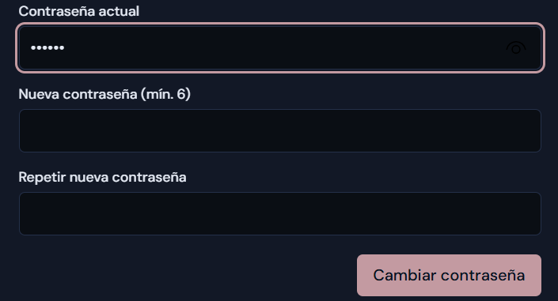

Paso 3. Escribe la nueva contraseña
Haz clic en Nueva contraseña (mín. 6) y escribe la nueva clave.
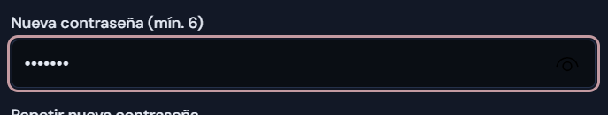

Paso 4. Repite la nueva contraseña
Haz clic en Repetir nueva contraseña y escribe la misma clave.
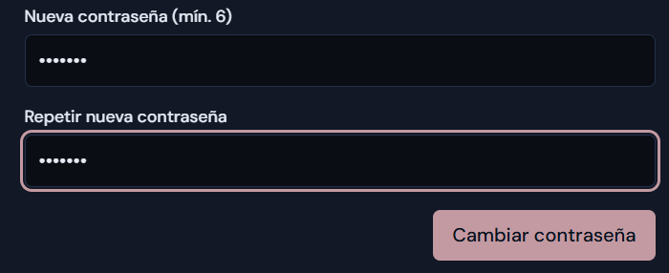

Paso 5. Guarda el cambio
Selecciona el botón Cambiar contraseña.
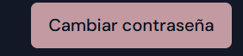

4.10 Cerrar sesión
Pantalla de inicio | Cualquier pantalla, con la sesión iniciada.
Resultado | La sesión se cierra, aparece el mensaje Sesión cerrada y el menú vuelve a mostrar Iniciar sesión y Registrarse.

Nota. Cierra siempre tu sesión si usas un equipo compartido.
Paso 1. Cierra la sesión
Selecciona Cerrar sesión en el menú superior.
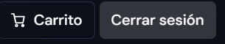

5. Dinero digital simulado
Aviso de simulación. El dinero digital es un saldo simulado, sin valor monetario real, que solo sirve para pagar pedidos dentro de TechnoStore. No se puede retirar ni transferir. Los comprobantes son documentos virtuales sin validez fiscal.
Cada cuenta nueva recibe un saldo inicial simulado (según el SRS, $10.000.000). Puedes recargarlo cuantas veces quieras, con un máximo de $10.000.000 por recarga.

5.1 Consultar mi saldo
Pantalla de inicio | Cualquier pantalla, con la sesión iniciada.
Resultado | Verás tu saldo disponible en la barra superior y en la sección Dinero digital · simulado de Mi perfil.

Paso 1. Abre tu saldo
Selecciona el botón de saldo (Mi dinero digital).
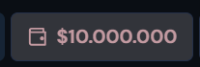

Paso 2. Lee el saldo disponible
Observa el valor bajo el título Saldo disponible.
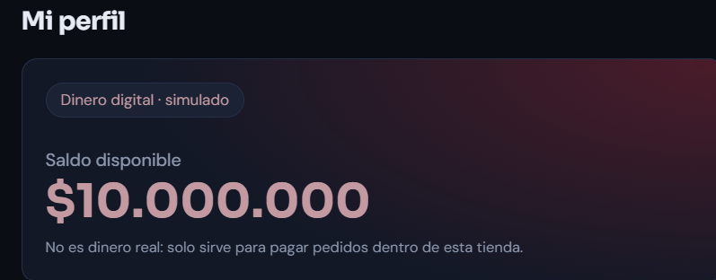

5.2 Recargar el saldo con un monto rápido
Pantalla de inicio | Pantalla Mi perfil, sección Dinero digital · simulado.
Resultado | El saldo aumenta y aparece un mensaje como Recarga de $50.000 realizada. La recarga queda en Movimientos de mi saldo.

Paso 1. Abre Mi perfil
Selecciona el botón de saldo o Mi perfil en el menú superior.
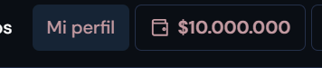

Paso 2. Elige el monto
Selecciona el botón + $50.000.
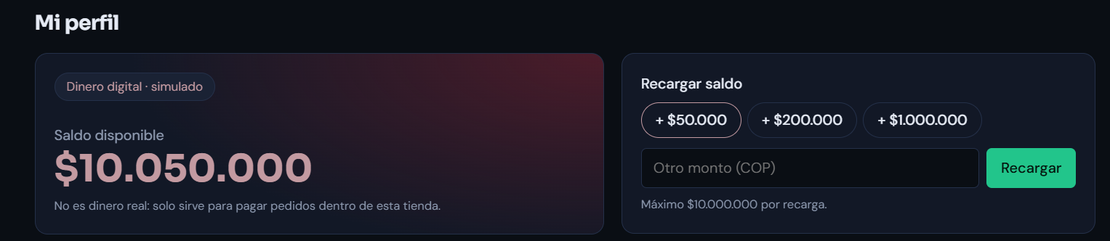
.

5.3 Recargar el saldo con un monto personalizado
Pantalla de inicio | Pantalla Mi perfil, sección Dinero digital · simulado.
Resultado | El saldo aumenta por el monto que escribiste.

Importante. El monto debe ser mayor que cero y no puede superar $10.000.000 por operación. Si lo supera, verás el mensaje La recarga máxima por operación es $10.000.000.
Paso 1. Abre Mi perfil
Selecciona el botón de saldo o Mi perfil en el menú superior.
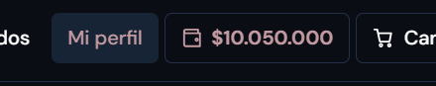
.
Paso 2. Escribe el monto
Haz clic en Otro monto (COP) y escribe un valor, por ejemplo 120000.
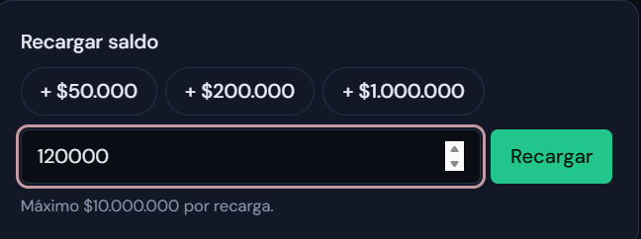

Paso 3. Recarga
Selecciona el botón Recargar.
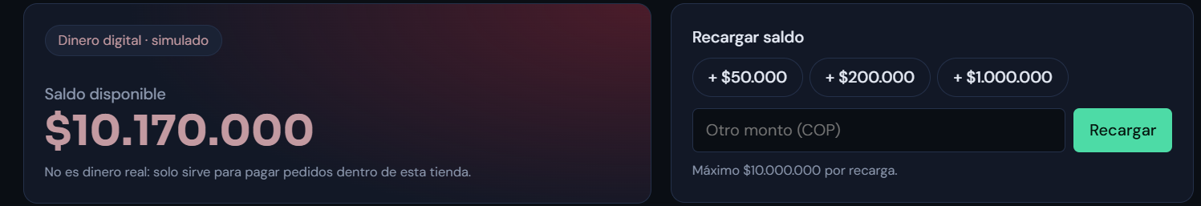

5.4 Pagar un pedido con dinero digital
Pantalla de inicio | Pantalla Mi carrito, con al menos un producto.
Resultado | El pedido queda en estado PAGADO, tu saldo disminuye y se genera un comprobante numerado (por ejemplo, COMP-000001).

Aviso de simulación. Este pago es simulado. El comprobante no tiene validez fiscal.
Paso 1. Abre Mi carrito
Selecciona Carrito en el menú y luego Ir a pagar.
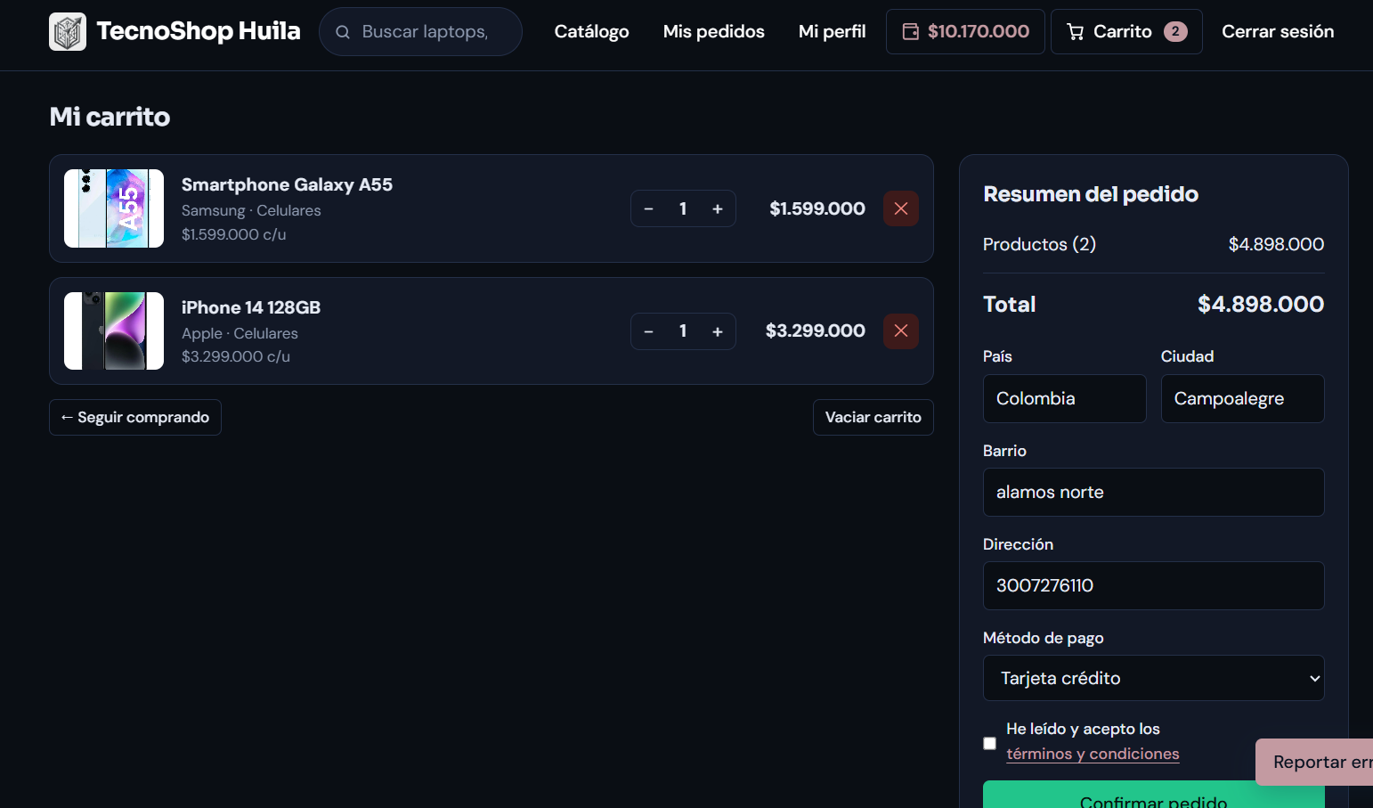

Paso 2. Completa los datos de envío
Revisa o escribe País, Ciudad, Barrio y Dirección.

Paso 3. Elige Dinero digital
Abre la lista Método de pago y selecciona Dinero digital.
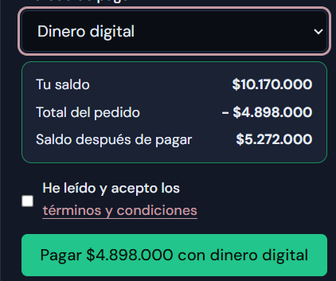
Figura 60. Lista Método de pago con Dinero digital seleccionado.
Paso 4. Revisa tu saldo
Observa el panel con Tu saldo, Total del pedido y Saldo después de pagar.

Paso 5. Acepta los términos
Marca la casilla He leído y acepto los términos y condiciones.
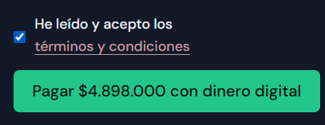

Paso 6. Confirma el pago
Selecciona el botón Confirmar pedido.
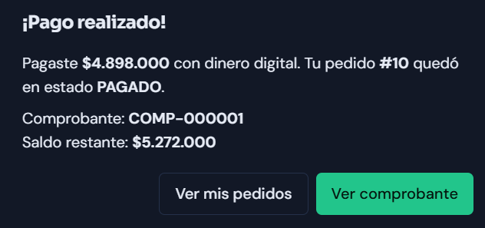

5.5 Qué hacer si el saldo no alcanza
Pantalla de inicio | Pantalla Mi carrito, con Dinero digital elegido como método de pago.
Resultado | Recargas el saldo faltante y puedes pagar, o eliges otro método de pago. Mientras el saldo no alcance, no se descuenta nada ni se reserva stock.

Paso 1. Lee el aviso de saldo insuficiente
Observa el panel con Tu saldo, Total del pedido y Te faltan; el botón de confirmar muestra Saldo insuficiente.
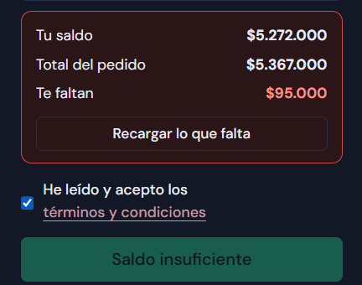

Paso 2. Recarga lo que falta
Selecciona el botón Recargar lo que falta.
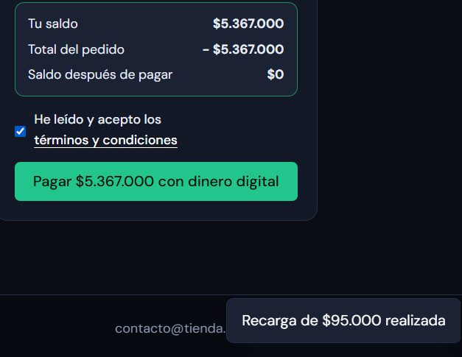

Paso 3. Confirma el pedido
Selecciona el botón Confirmar pedido.
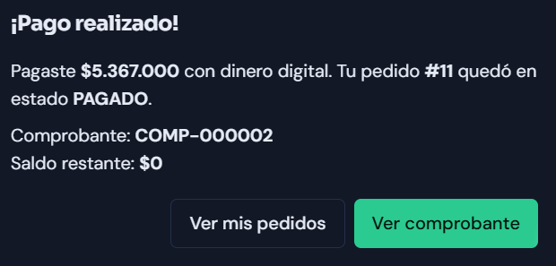
Figura 66. Ventana ¡Pago realizado! después de recargar.
Nota. Si prefieres no recargar, abre la lista Método de pago y elige otro método (Tarjeta crédito, PSE, Nequi o Contraentrega). Esos métodos dejan el pedido PENDIENTE sin cobro real. Si intentas pagar sin saldo, aparece la ventana Saldo insuficiente: no se descontó nada ni se reservó stock.

5.6 Revisar mis movimientos
Pantalla de inicio | Pantalla Mi perfil.
Resultado | Verás tus últimos movimientos de saldo, del más reciente al más antiguo (máximo 50).

Paso 1. Abre Mi perfil
Selecciona el botón de saldo o Mi perfil en el menú superior.
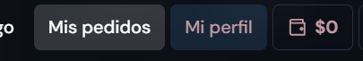

Paso 2. Interpreta las columnas
Lee Fecha, Movimiento (Recarga, Pago de pedido o Reembolso), Monto, Saldo final y Comprobante.
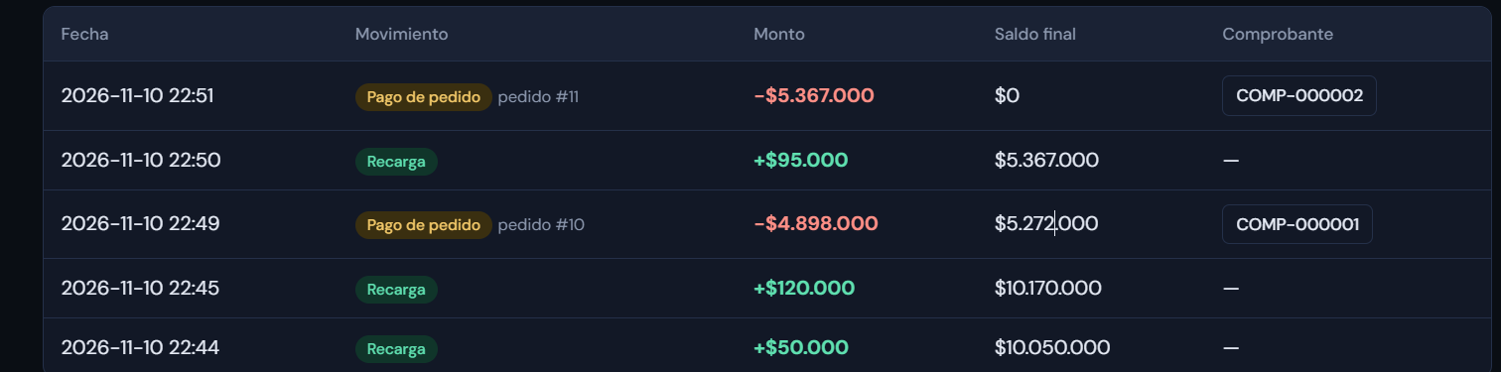

5.7 Consultar e imprimir un comprobante
Pantalla de inicio | Pantalla Mis pedidos.
Antes de empezar | El pedido debe haberse pagado con Dinero digital.
Resultado | Verás el comprobante virtual del pago y podrás imprimirlo o guardarlo como PDF desde el navegador.

Aviso de simulación. El comprobante dice: Documento simulado con fines académicos. No tiene validez fiscal.
Nota. También puedes abrirlo desde Mi perfil, en Movimientos de mi saldo, seleccionando el número de comprobante.
Paso 1. Abre Mis pedidos
Selecciona Mis pedidos en el menú superior.
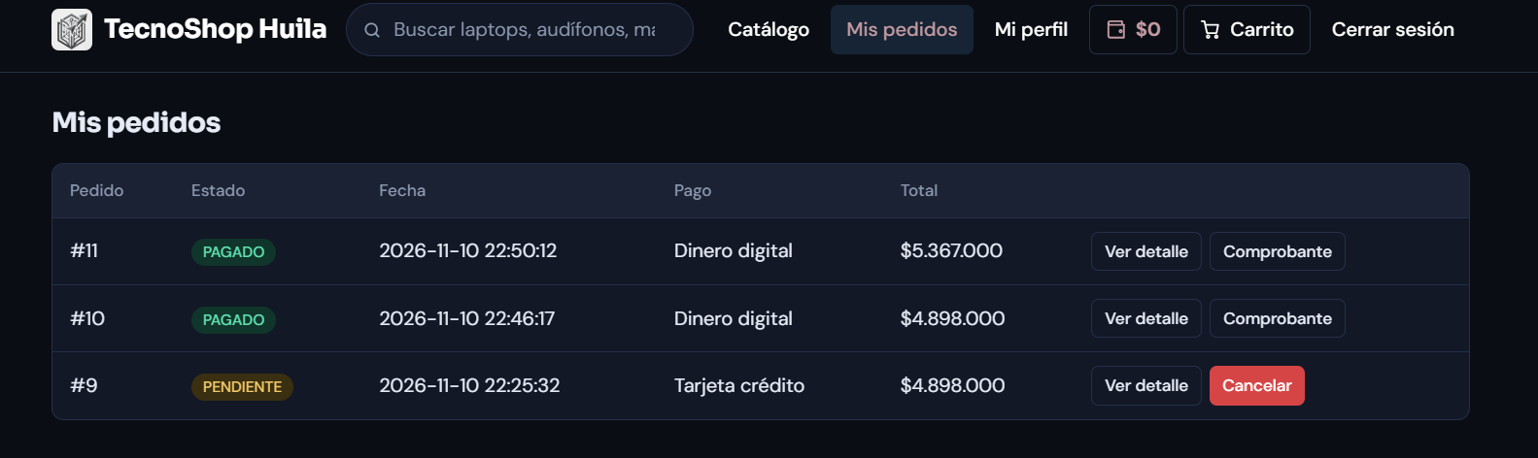
.
Paso 2. Abre el comprobante
Selecciona el botón Comprobante de esa fila.
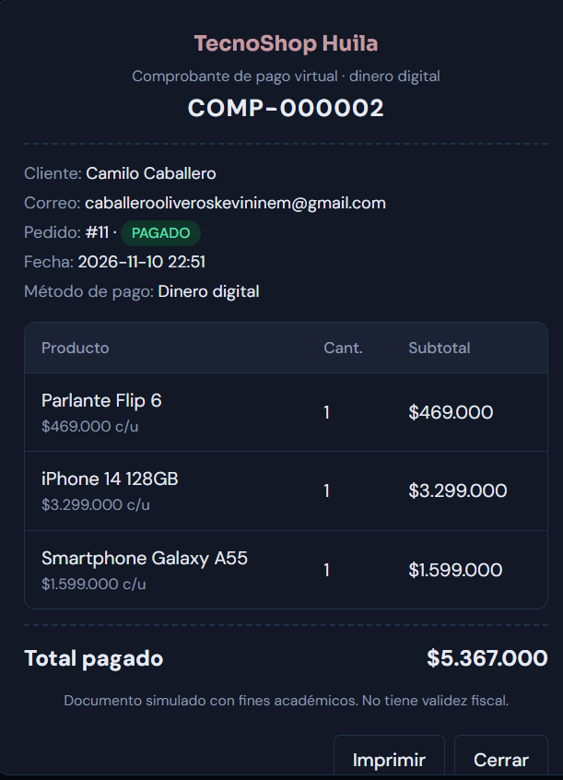

Paso 3. Revisa el contenido
Lee el número (COMP-000001), el cliente, el pedido, la fecha, el método de pago, los productos y el Total pagado.

Paso 4. Imprime el comprobante
Selecciona el botón Imprimir y elige la impresora o la opción de guardar como PDF.
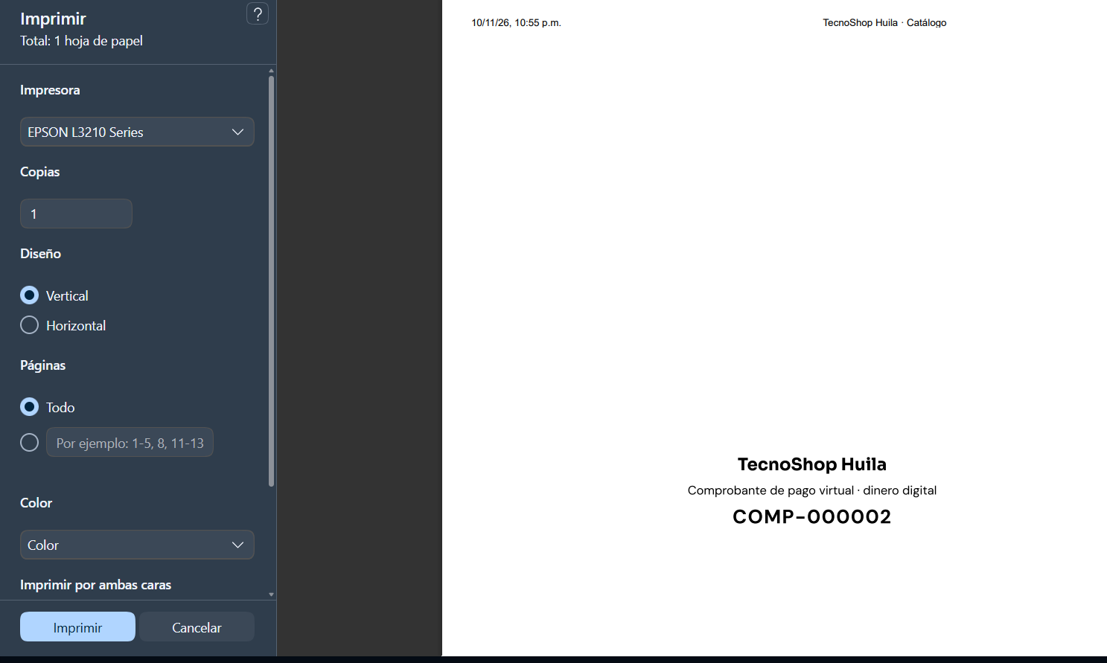
Figura 72. Cuadro de impresión del navegador con la vista previa del comprobante.

5.8 Ver cómo se refleja un reembolso
Pantalla de inicio | Pantalla Mi perfil.
Antes de empezar | Un administrador canceló un pedido que habías pagado con dinero digital.
Resultado | El monto del pedido regresa a tu saldo una sola vez y aparece un movimiento de Reembolso.

Importante. Solo se reembolsa el dinero digital. Si el pedido se pagó con otro método, no hubo cobro y no hay reembolso. Los pedidos PAGADO los cancela el administrador, no el cliente.
Aviso de simulación. El reembolso es en saldo simulado; no se devuelve dinero real.
Paso 1. Abre Mi perfil
Selecciona el botón de saldo o Mi perfil en el menú superior.
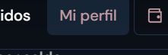

Paso 2. Busca el reembolso
En Movimientos de mi saldo, ubica la fila con el movimiento Reembolso y el número del pedido.
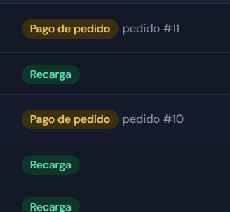

6. Administrador
Las tareas de este capítulo solo están disponibles para cuentas con rol ADMINISTRADOR. Si intentas una acción de administración sin ese rol, la tienda responde Solo para administradores.

6.1 Entrar al panel de administración
Pantalla de inicio | Cualquier pantalla, con sesión iniciada como administrador.
Resultado | Verás el panel Administración con las pestañas Productos, Categorías, Pedidos, Usuarios, Tienda y Reportes.

Paso 1. Abre el panel
Selecciona Administración en el menú superior.
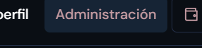

Productos e inventario

6.2 Crear un producto
Pantalla de inicio | Panel Administración, pestaña Productos.
Resultado | El producto aparece en la tabla de productos y, si tiene stock, en el catálogo público.

Importante. El nombre es obligatorio. El precio y el stock no pueden ser negativos. La categoría debe existir. La imagen debe ser una ruta como img/foto.jpg o una URL http(s) sin espacios.
Paso 1. Abre la pestaña Productos
Selecciona Productos en el panel Administración.
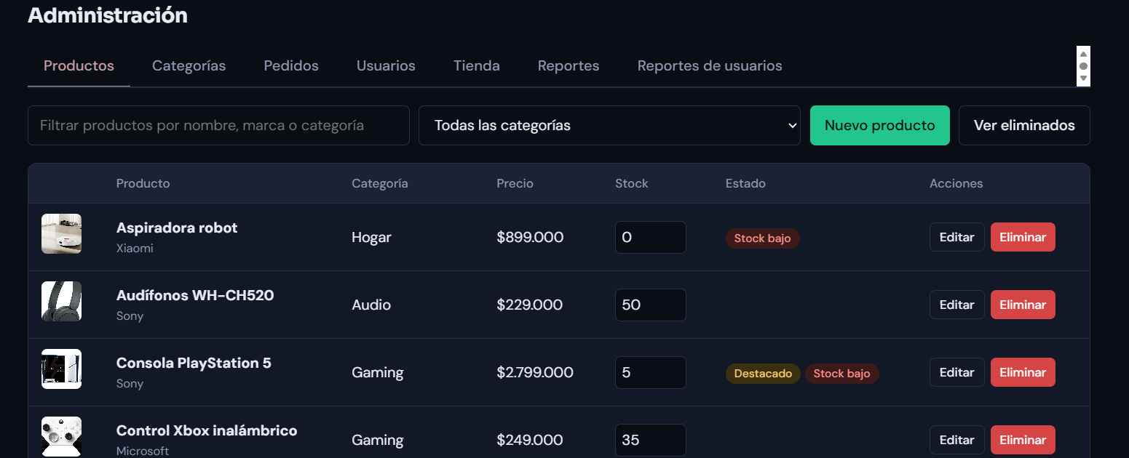

Paso 2. Abre el formulario
Selecciona el botón Nuevo producto.
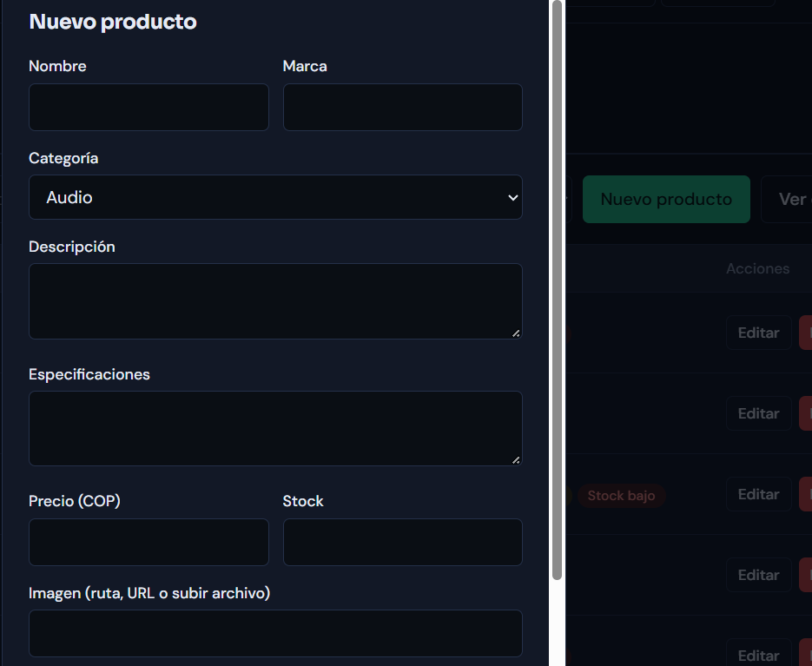
Figura 77. Ventana Nuevo producto vacía.
Paso 3. Escribe nombre y marca
Completa Nombre y Marca (por ejemplo, Audífonos Sony WH-CH520 y Sony).
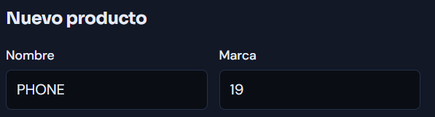

Paso 4. Elige la categoría
Abre la lista Categoría y selecciona una.
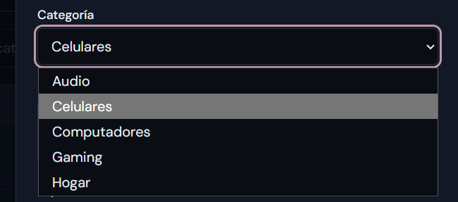

Paso 5. Define precio y stock
Completa Precio (COP) (por ejemplo, 189900) y Stock (por ejemplo, 20).
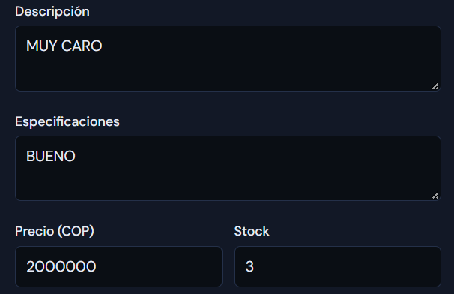

Paso 6. Indica la imagen
Escribe una ruta o URL en Imagen (ruta, URL o subir archivo), por ejemplo img/audifonos.jpg. Para subir un archivo, consulta “Subir una imagen”.
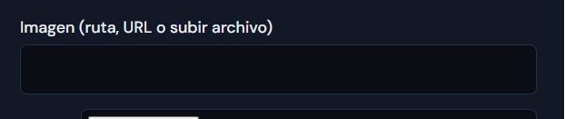

Paso 7. Guarda el producto
Selecciona el botón Guardar producto.

6.3 Editar un producto
Pantalla de inicio | Panel Administración, pestaña Productos.
Resultado | Los cambios quedan guardados y se ven en la tabla y en el catálogo.

Nota. Aplican las mismas validaciones que al crear un producto.
Paso 1. Abre la pestaña Productos
Selecciona Productos en el panel Administración.
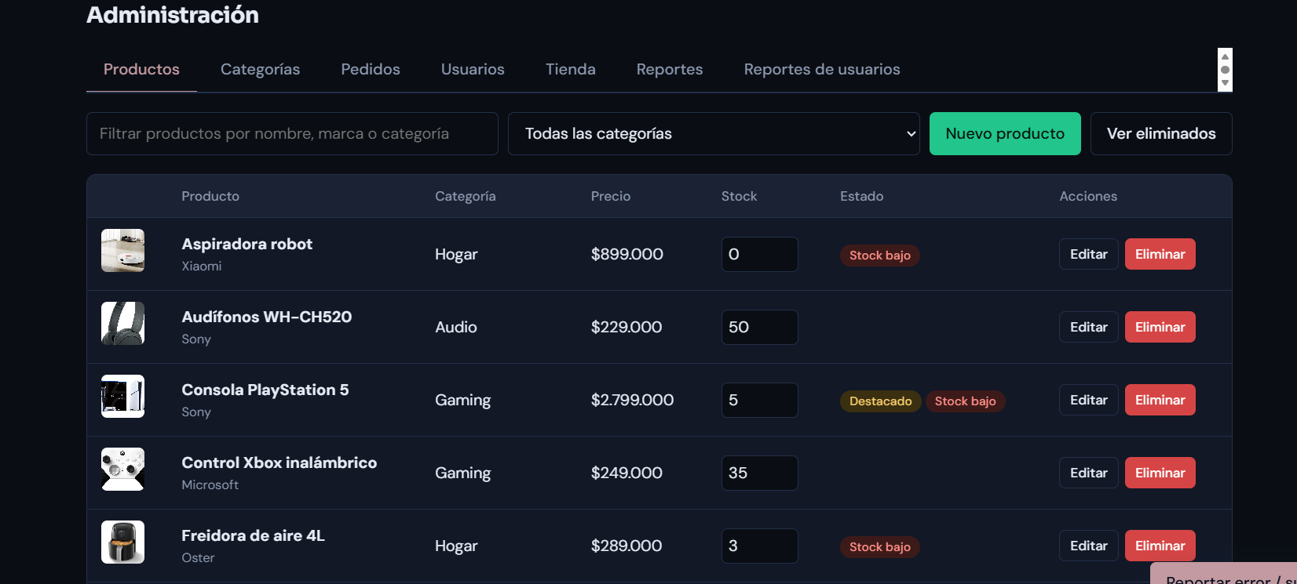

Paso 2. Abre la edición
Selecciona el botón Editar de la fila del producto.
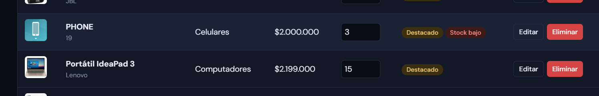

Paso 3. Modifica los datos
Cambia los campos que necesites en la ventana Editar producto.
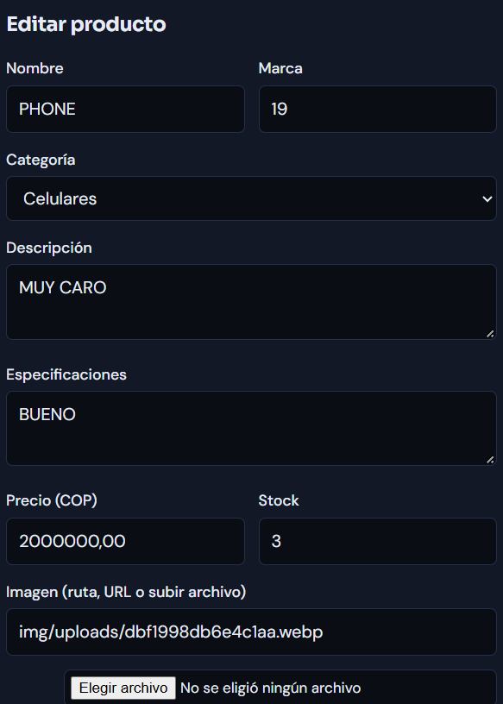

Paso 4. Guarda los cambios
Selecciona el botón Guardar producto.
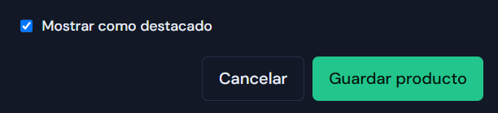

6.4 Ajustar el stock de un producto
Pantalla de inicio | Panel Administración, pestaña Productos.
Resultado | El stock queda actualizado y aparece el mensaje Stock actualizado.

Importante. El stock no puede ser negativo. Los productos con 5 unidades o menos muestran la etiqueta Stock bajo.
Nota. El ajuste se guarda usando el nombre del producto. Evita tener dos productos con el mismo nombre para no modificar el equivocado.
Paso 1. Abre la pestaña Productos
Selecciona Productos en el panel Administración.
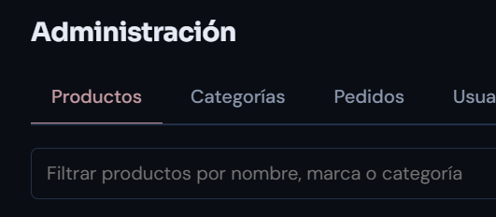

Paso 2. Escribe el nuevo stock
Haz clic en el campo de stock y escribe la nueva cantidad (por ejemplo, 35).
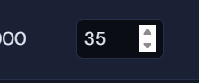

Paso 3. Guarda el valor
Presiona Enter o haz clic fuera del campo.

6.5 Subir una imagen de producto
Pantalla de inicio | Ventana Nuevo producto o Editar producto.
Resultado | El campo Imagen se llena con la ruta de la imagen subida y se ve una vista previa.

Importante. Formatos permitidos: JPG, PNG, GIF o WEBP. Tamaño máximo: 2 MB. Si el archivo es mayor, verás La imagen supera el máximo de 2 MB. El sistema le asigna un nombre aleatorio.
Paso 1. Abre el formulario del producto
Selecciona Nuevo producto o el botón Editar de un producto.
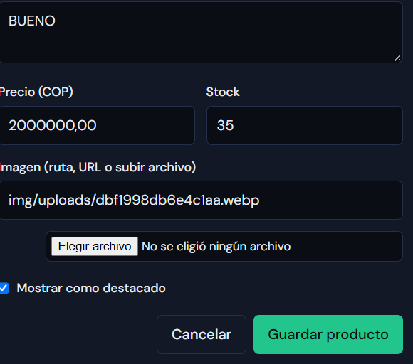

Paso 2. Elige el archivo
Abre el selector de archivo y elige una imagen de tu equipo.
.
Paso 3. Guarda el producto
Selecciona el botón Guardar producto.

6.6 Eliminar (dar de baja) un producto
Pantalla de inicio | Panel Administración, pestaña Productos.
Resultado | El producto deja de mostrarse en la tienda, pero se conserva en los pedidos y reportes existentes. Puedes restaurarlo después.

Paso 1. Abre la pestaña Productos
Selecciona Productos en el panel Administración.
[Insertar captura de este paso]

Paso 2. Elige el producto
Selecciona el botón Eliminar de la fila del producto.
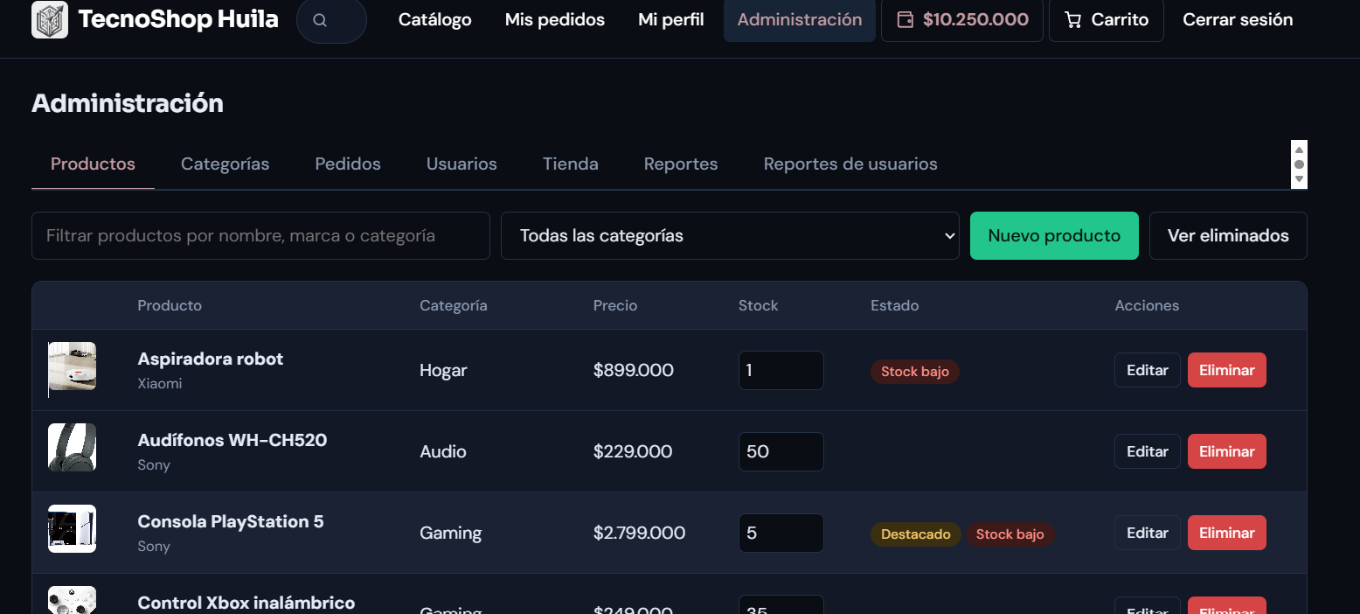

Paso 3. Confirma
Selecciona el botón Eliminar.
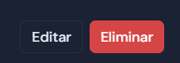

Categorías

6.7 Crear una categoría
Pantalla de inicio | Panel Administración, pestaña Categorías.
Resultado | La categoría aparece en la tabla y se puede asignar a productos.

Importante. El nombre es obligatorio.
Paso 1. Abre la pestaña Categorías
Selecciona Categorías en el panel Administración.
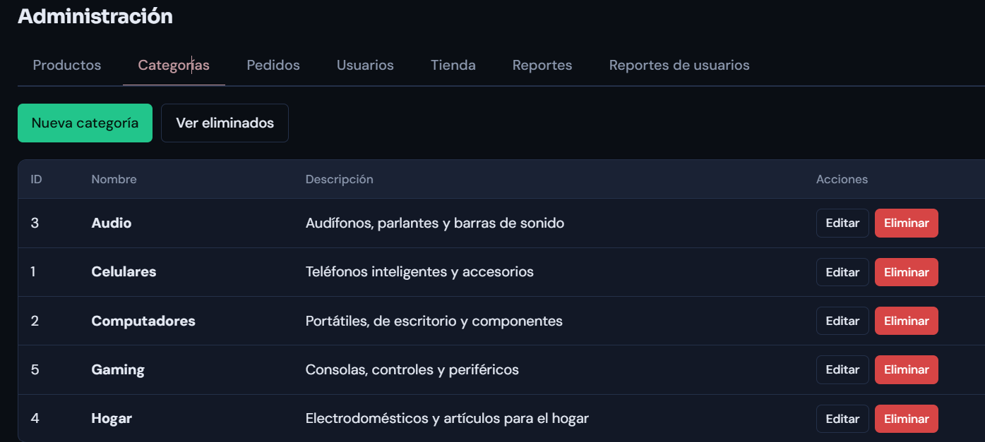

Paso 2. Abre el formulario
Selecciona el botón Nueva categoría.
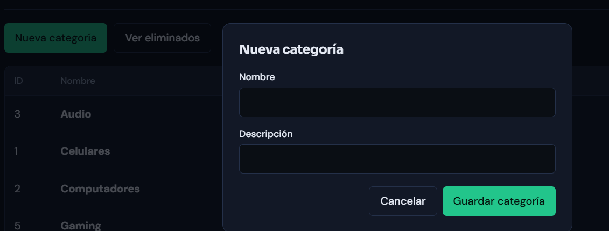

Paso 3. Escribe los datos
Completa Nombre y Descripción.
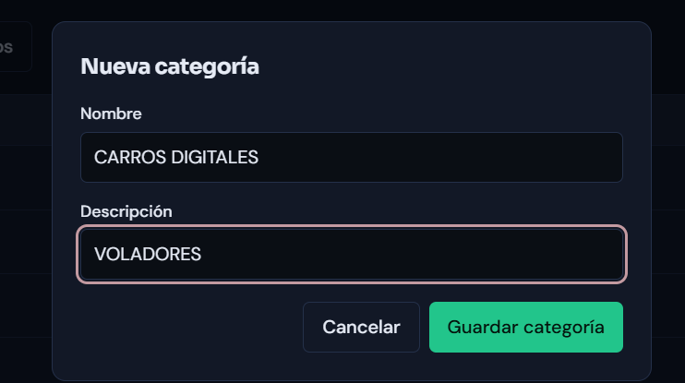

Paso 4. Guarda la categoría
Selecciona el botón Guardar categoría.
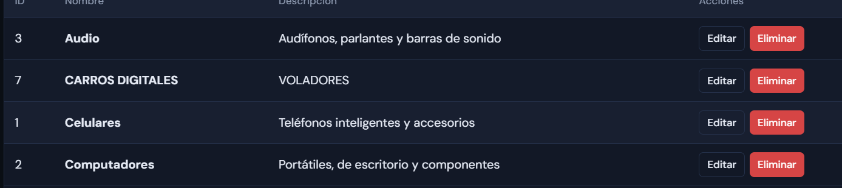

6.8 Eliminar (dar de baja) una categoría
Pantalla de inicio | Panel Administración, pestaña Categorías.
Resultado | La categoría deja de mostrarse y ya no se ofrece como filtro en la tienda.

Importante. Una categoría con productos activos no se puede eliminar: verás No puedes eliminar una categoría que tiene productos activos. Elimina o cambia de categoría esos productos primero.
Paso 1. Abre la pestaña Categorías
Selecciona Categorías en el panel Administración.
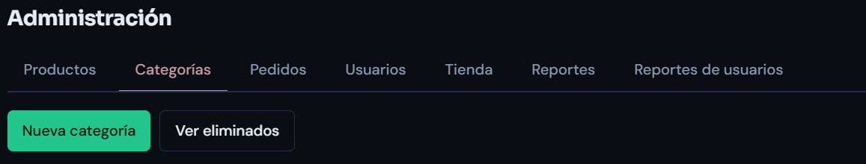

Paso 2. Elige la categoría
Selecciona el botón Eliminar de la categoría.
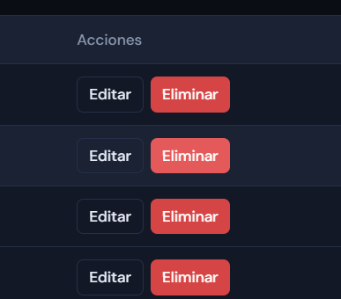

Paso 3. Confirma
En Confirmar acción, selecciona el botón Eliminar.
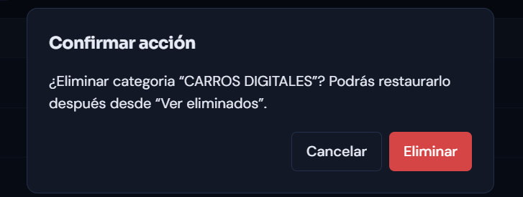

Pedidos

6.9 Ver, filtrar y buscar pedidos
Pantalla de inicio | Panel Administración, pestaña Pedidos.
Resultado | Verás los pedidos de todos los clientes, con cliente, fecha, método de pago, total y estado.

Nota. Los carritos que aún no se han confirmado no aparecen en esta lista.
Paso 1. Abre la pestaña Pedidos
Selecciona Pedidos en el panel Administración.
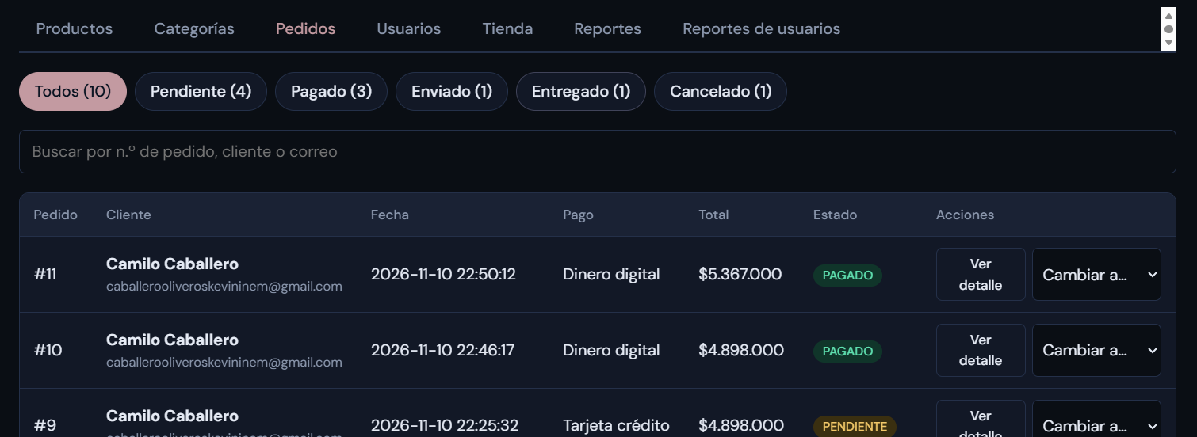

Paso 2. Filtra por estado
Selecciona uno de los botones de estado: Todos, Pendiente, Pagado, Enviado, Entregado o Cancelado.
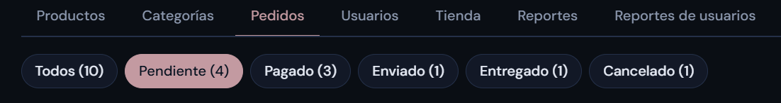

Paso 3. Busca un pedido
Escribe en Buscar por n.º de pedido, cliente o correo.
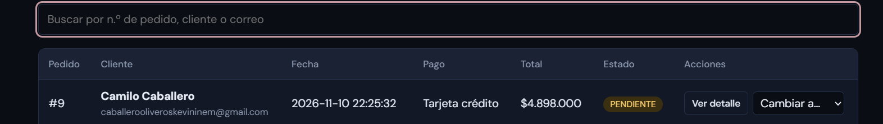
.
Paso 4. Abre el detalle
Selecciona el botón Ver detalle de un pedido.
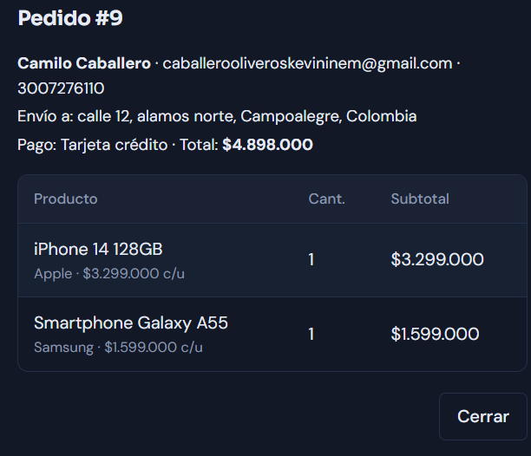

6.10 Cambiar el estado de un pedido
Pantalla de inicio | Panel Administración, pestaña Pedidos.
Resultado | El pedido pasa al nuevo estado, aparece un mensaje como Pedido #N: ENVIADO y el cliente recibe un correo.

Importante. Solo se permiten estas transiciones: PENDIENTE → PAGADO o CANCELADO; PAGADO → ENVIADO o CANCELADO; ENVIADO → ENTREGADO o CANCELADO. ENTREGADO y CANCELADO son estados finales.
Nota. Para los pedidos PENDIENTE (Tarjeta crédito, PSE, Nequi o Contraentrega) el sistema no verifica ningún pago: cambias el estado manualmente cuando confirmes el pago por tus propios medios.
Paso 1. Abre la pestaña Pedidos
Selecciona Pedidos en el panel Administración.
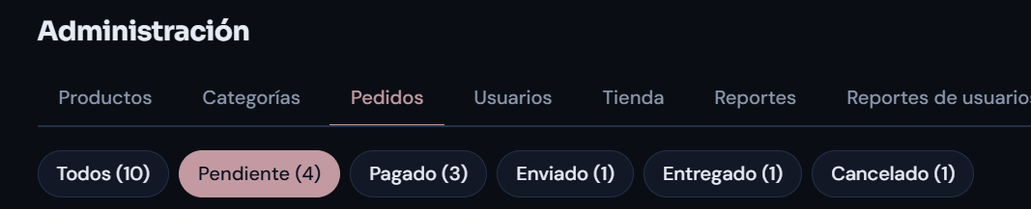

Paso 2. Abre la lista de estados
Haz clic en la lista Cambiar a… de esa fila.
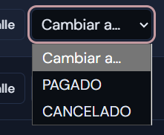

Paso 3. Elige el nuevo estado
Selecciona el estado siguiente, por ejemplo ENVIADO.
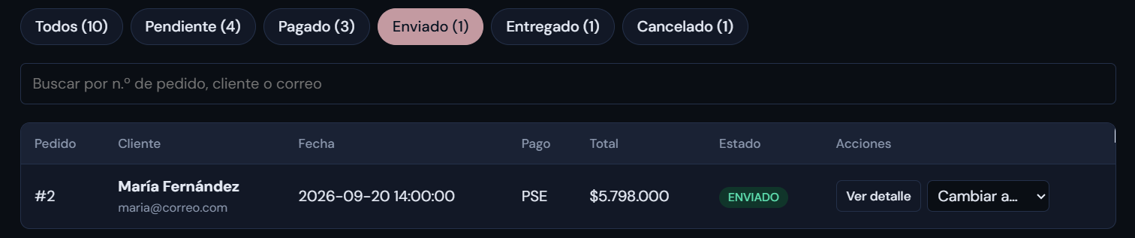
.

6.11 Cancelar un pedido con reembolso
Pantalla de inicio | Panel Administración, pestaña Pedidos.
Antes de empezar | El pedido debe estar en estado PENDIENTE, PAGADO o ENVIADO.
Resultado | El pedido queda CANCELADO, el stock vuelve al inventario y, si se pagó con dinero digital, el monto regresa al saldo del cliente una sola vez.

Paso 1. Abre la pestaña Pedidos
Selecciona Pedidos en el panel Administración.
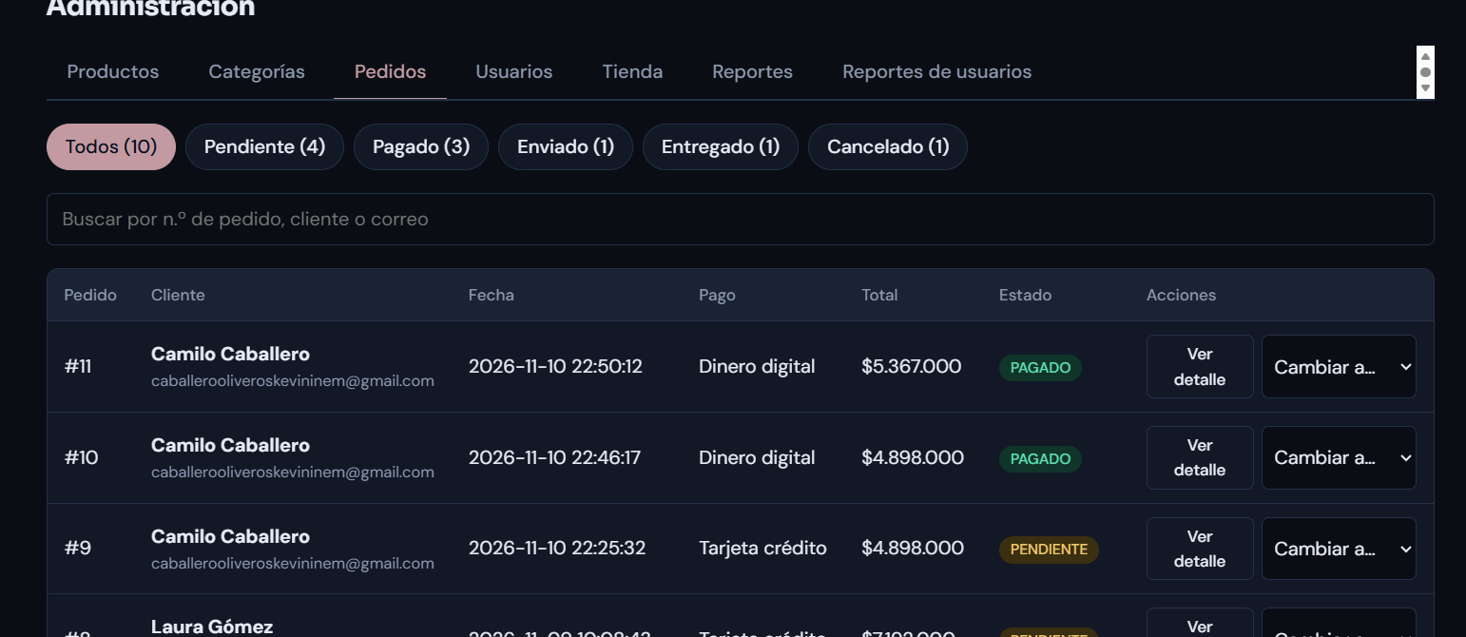

Paso 2. Abre la lista de estados
Haz clic en la lista Cambiar a… de esa fila.
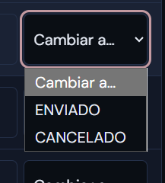

Paso 3. Elige CANCELADO
Selecciona CANCELADO.
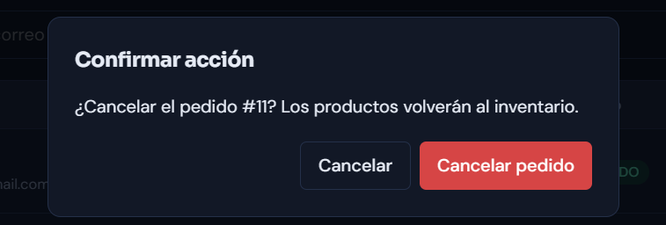
.
Paso 4. Confirma
Selecciona el botón Cancelar pedido.
.

Usuarios

6.12 Cambiar el rol de un usuario
Pantalla de inicio | Panel Administración, pestaña Usuarios.
Resultado | El usuario cambia de rol y aparece el mensaje Rol actualizado.

Importante. No puedes cambiar tu propio rol: la lista de tu fila aparece desactivada.
Paso 1. Abre la pestaña Usuarios
Selecciona Usuarios en el panel Administración.
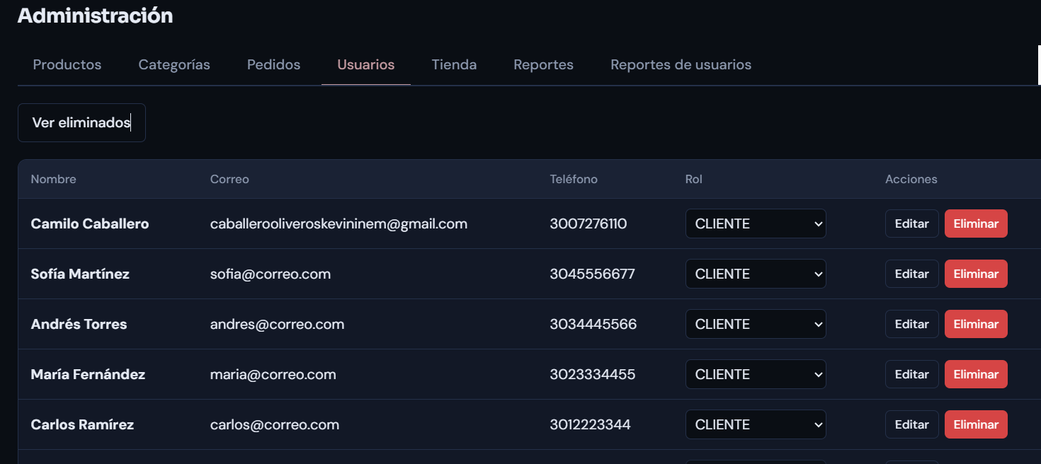

Paso 2. Abre la lista de roles
Haz clic en la lista de la columna Rol.
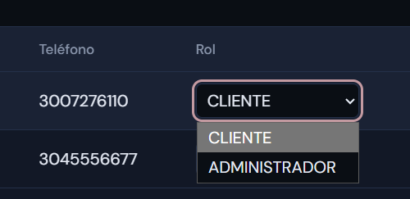

Paso 3. Elige el rol
Selecciona CLIENTE o ADMINISTRADOR.

6.13 Editar un usuario y restablecer su contraseña
Pantalla de inicio | Panel Administración, pestaña Usuarios.
Resultado | Los datos del usuario quedan actualizados y aparece el mensaje Usuario actualizado.

Nota. Si dejas Nueva contraseña (opcional) vacía, la contraseña no cambia. Si escribes una, debe tener al menos 6 caracteres.
Paso 1. Abre la pestaña Usuarios
Selecciona Usuarios en el panel Administración.
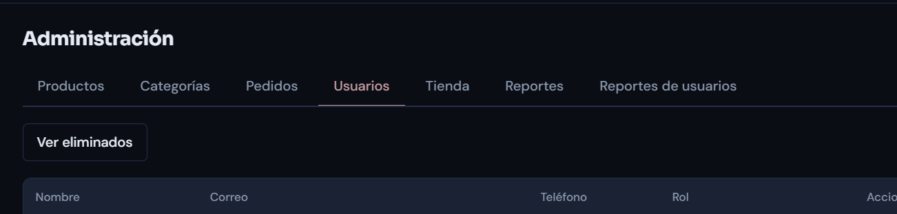

Paso 2. Abre la edición
Selecciona el botón Editar del usuario.
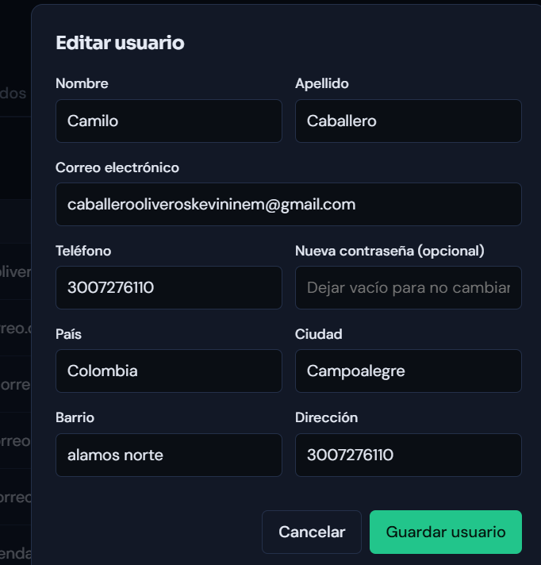

Paso 3. Corrige los datos
Modifica Nombre, Apellido, Correo electrónico, Teléfono, País, Ciudad, Barrio o Dirección.

Paso 4. Guarda los cambios
Selecciona el botón Guardar usuario.
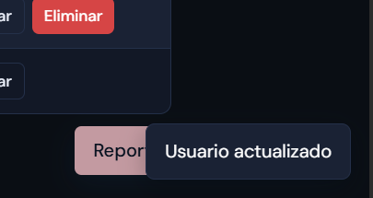

6.14 Eliminar (dar de baja) un usuario
Pantalla de inicio | Panel Administración, pestaña Usuarios.
Resultado | La cuenta queda desactivada y ya no puede iniciar sesión. Puede restaurarse después.

Importante. No puedes eliminar tu propia cuenta: tu fila no muestra el botón Eliminar.
Paso 1. Abre la pestaña Usuarios
Selecciona Usuarios en el panel Administración.
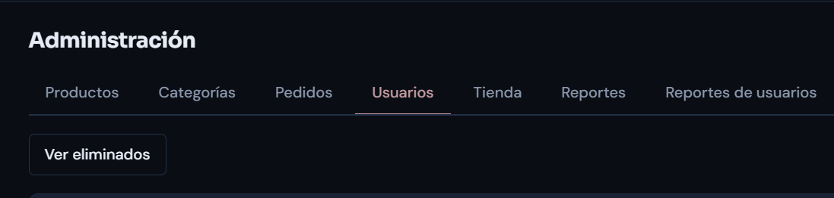

Paso 2. Elige al usuario
Selecciona el botón Eliminar de la fila del usuario.
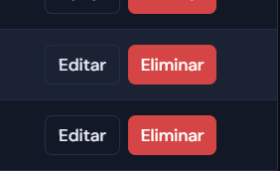

Paso 3. Confirma
En Confirmar acción, selecciona el botón Eliminar.
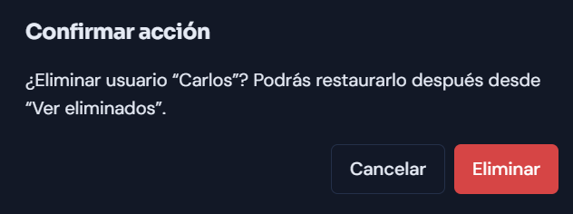

Restauración, personalización y reportes

6.15 Restaurar productos, categorías o usuarios eliminados
Pantalla de inicio | Pestaña Productos, Categorías o Usuarios del panel Administración.
Resultado | El elemento vuelve a estar activo.

Importante. Un producto no se puede restaurar si su categoría sigue eliminada (Primero restaura la categoría de este producto). Restaura primero la categoría.
Paso 1. Abre la pestaña correspondiente
Selecciona Productos, Categorías o Usuarios según lo que quieras recuperar.
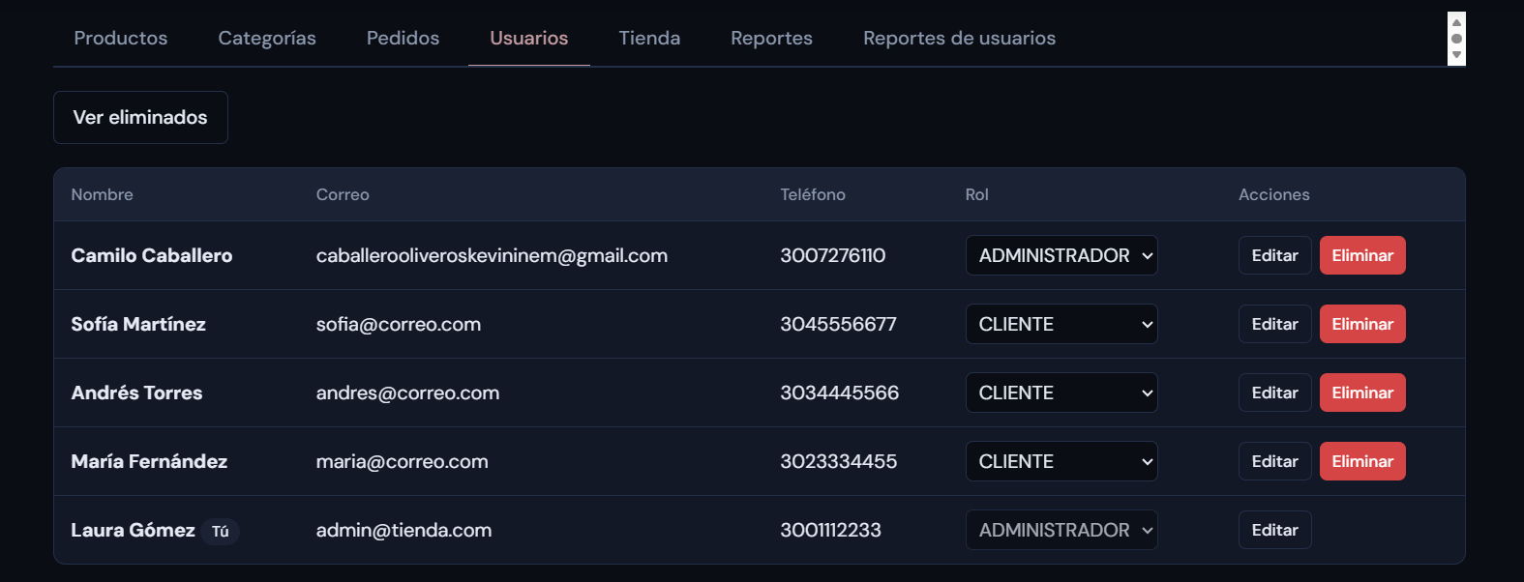

Paso 2. Muestra los eliminados
Selecciona el botón Ver eliminados.
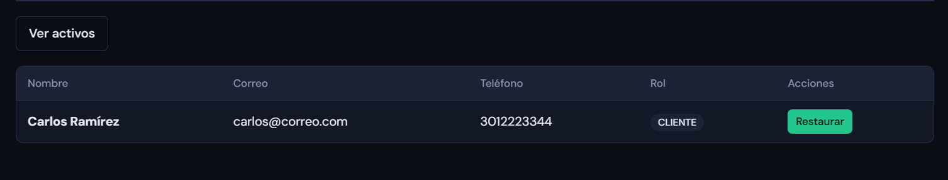

Paso 3. Restaura el elemento
Selecciona el botón Restaurar de su fila.
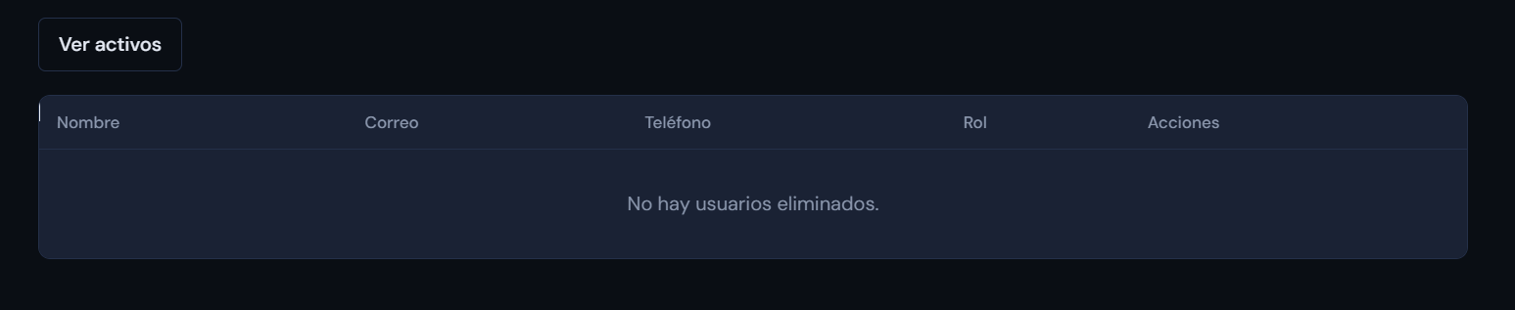

6.16 Personalizar la tienda
Pantalla de inicio | Panel Administración, pestaña Tienda.
Resultado | La tienda muestra el nuevo nombre, colores, logo, banner y datos de contacto, y aparece el mensaje Tienda actualizada.

Importante. El nombre admite máximo 80 caracteres. Si el color primario es muy claro, la tienda avisa que el texto blanco del menú será difícil de leer. Cada guardado conserva un historial; la tienda usa siempre la configuración más reciente.
Paso 1. Abre la pestaña Tienda
Selecciona Tienda en el panel Administración.
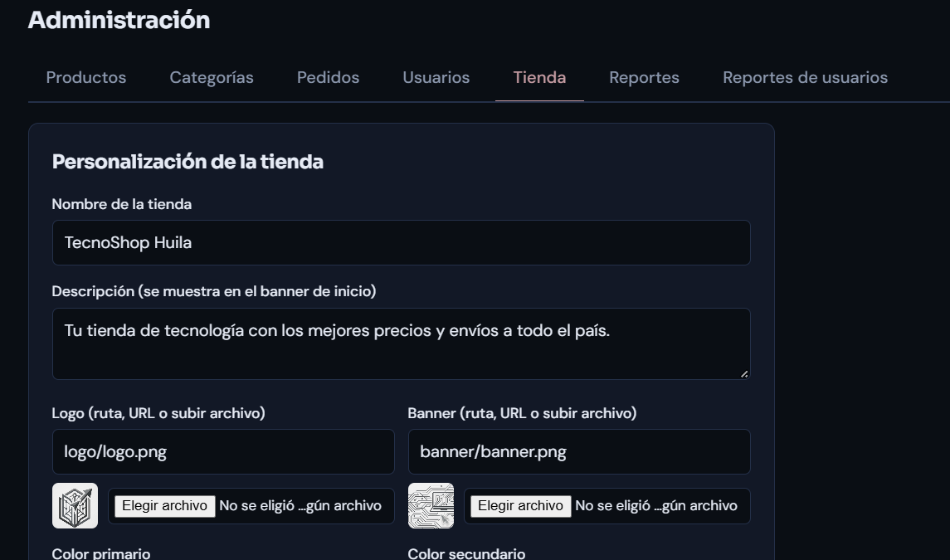

Paso 2. Escribe el nombre y la descripción
Completa Nombre de la tienda y Descripción (se muestra en el banner de inicio).
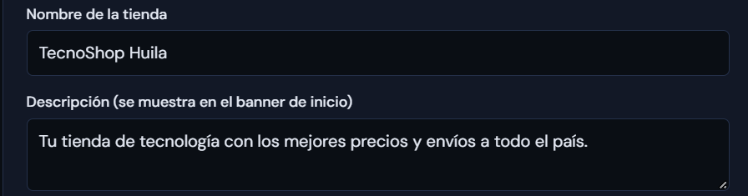

Paso 3. Elige los colores
Selecciona Color primario y Color secundario.
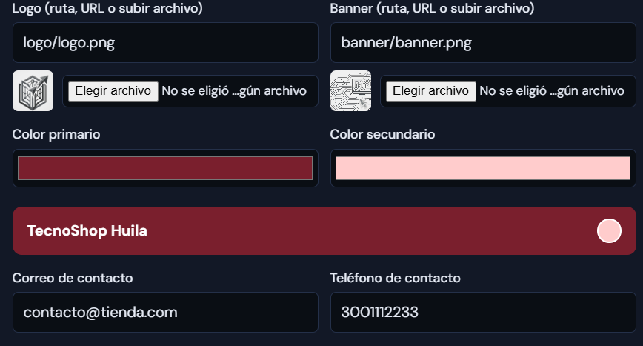

Paso 4. Guarda los cambios
Selecciona el botón Guardar cambios.
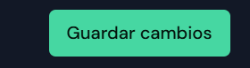

6.17 Descargar reportes en Excel
Pantalla de inicio | Panel Administración, pestaña Reportes.
Resultado | Se descarga un archivo .xlsx con la información del reporte elegido.

Nota. Solo un administrador puede descargar reportes. Los reportes de pedidos y de productos incluyen fila de totales.
Paso 1. Abre la pestaña Reportes
Selecciona Reportes en el panel Administración.
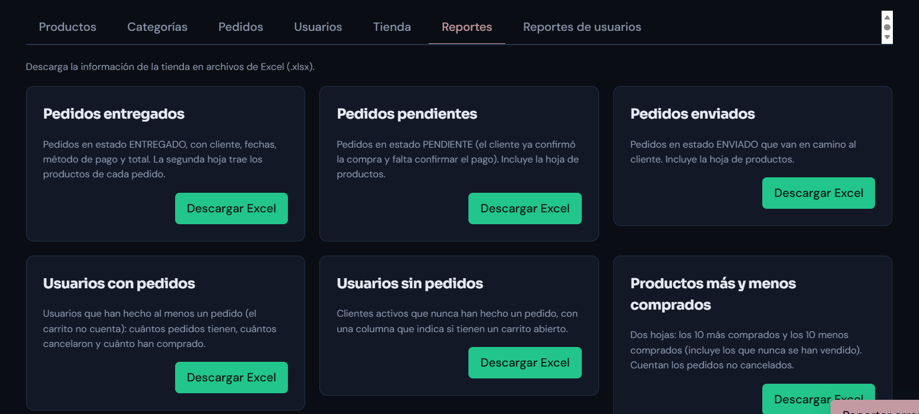

Paso 2. Elige el reporte
Lee las tarjetas y elige uno: Pedidos entregados, Pedidos pendientes, Pedidos enviados, Usuarios con pedidos, Usuarios sin pedidos o Productos más y menos comprados.
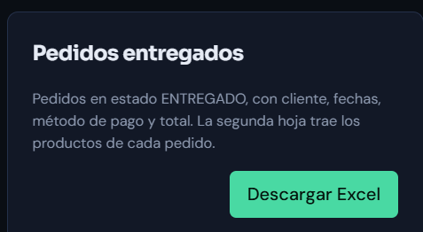

Paso 3. Descarga el archivo
Selecciona el botón Descargar Excel de la tarjeta elegida.

Reporte | Contenido
Pedidos entregados / pendientes / enviados | Pedidos en ese estado, con cliente, fechas, método de pago y total. Una segunda hoja lista los productos de cada pedido.
Usuarios con pedidos | Usuarios con al menos un pedido: cuántos tienen, cuántos cancelaron y cuánto han comprado.
Usuarios sin pedidos | Clientes activos que nunca han hecho un pedido, y si tienen un carrito abierto.
Productos más y menos comprados | Dos hojas: los 10 más comprados y los 10 menos comprados (incluye los que nunca se han vendido).

Otras acciones administrativas documentadas
- Recargar el saldo de otro usuario. El SRS indica que un administrador puede recargar el saldo digital de cualquier usuario (máximo $10.000.000 por operación). En el código revisado no se encontró un botón específico para esta acción en la pestaña Usuarios [Verificar en la interfaz].
- Consultar comprobantes de cualquier cliente. Un administrador puede ver el comprobante de cualquier pedido pagado con dinero digital [Verificar en la interfaz dónde se abre].
- Correos automáticos. Al registrar un pedido y cada vez que cambia su estado, el cliente recibe un correo con número de pedido, productos, total, dirección y método de pago. Si el envío del correo falla, el pedido igualmente queda guardado.
- Protección de la cuenta administradora. Un administrador no puede cambiar su propio rol ni eliminar su propia cuenta.

7. Ayuda
Este capítulo explica qué hacer cuando algo no funciona como esperas.

7.1 No puedo iniciar sesión
Pantalla de inicio | Ventana Iniciar sesión.
Resultado | Identificas la causa y logras entrar, o sabes a quién pedir ayuda.

Nota. Posibles causas: el correo o la contraseña están mal escritos, aún no tienes cuenta o un administrador dio de baja tu cuenta. El mensaje Correo o contraseña incorrectos es igual en todos los casos.
Paso 1. Revisa el correo
Comprueba que el Correo electrónico y la Contraseña estén bien escritos (cuidado con mayúsculas y Bloq Mayús).
.
Paso 2. Crea una cuenta si no tienes
Selecciona Registrarse y completa el formulario.
.
Paso 3. Pide ayuda a la tienda
Si ya tenías cuenta, usa los datos de contacto que aparecen al pie de la página para pedir que restablezcan tu contraseña o restauren tu cuenta.
.

7.2 No tengo saldo suficiente
Pantalla de inicio | Pantalla Mi carrito, con Dinero digital como método de pago.
Resultado | Recargas el saldo o eliges otro método de pago.

Paso 1. Lee cuánto te falta
Observa el valor Te faltan en el panel de dinero digital.
.
Paso 2. Recarga el saldo
Selecciona Recargar lo que falta, o recarga desde Mi perfil (máximo $10.000.000 por recarga).
.
Paso 3. O cambia el método de pago
Abre la lista Método de pago y elige Tarjeta crédito, PSE, Nequi o Contraentrega.
.
Nota. Los detalles completos están en “Qué hacer si el saldo no alcanza”, en el capítulo de dinero digital.

7.3 No encuentro un producto o no hay stock
Pantalla de inicio | Sección Catálogo de productos.
Resultado | Encuentras el producto o sabes por qué no está disponible.

Nota. El catálogo solo muestra productos activos, de categorías activas y con stock mayor a cero. Un producto agotado, eliminado o de una categoría eliminada no aparece. Si agregas más unidades de las que hay, verás Solo hay N unidades disponibles o Stock insuficiente de [producto].
Paso 1. Busca por nombre o marca
Escribe una parte del nombre o la marca en Buscar por nombre o marca (ej. Sony) y selecciona Buscar.
.
Paso 2. Quita los filtros
Selecciona Ver todo y luego el botón de categoría Todos.
.
Paso 3. Reduce la cantidad en el carrito
Si el problema aparece al comprar, abre Mi carrito y selecciona − hasta una cantidad disponible.
.
Paso 4. Consulta con la tienda
Si el producto debería estar, pide a un administrador que revise su stock y estado en Administración > Productos.

7.4 No veo la opción para cancelar un pedido
Pantalla de inicio | Pantalla Mis pedidos.
Resultado | Entiendes por qué no aparece el botón Cancelar y qué alternativa tienes.

Importante. El cliente solo puede cancelar pedidos en estado PENDIENTE. Los pedidos PAGADO (con dinero digital), ENVIADO, ENTREGADO o CANCELADO no muestran el botón Cancelar.
Paso 1. Abre Mis pedidos
Selecciona Mis pedidos en el menú superior.

Paso 2. Pide la cancelación a la tienda
Si el pedido está PAGADO o ENVIADO, comunícate con la tienda usando los datos de contacto del pie de página; un administrador puede cancelarlo y reembolsar el saldo digital.
.

Mensajes frecuentes
Mensaje | Qué significa | Qué hacer
Inicia sesión para usar el carrito / Debes iniciar sesión | Esa acción requiere una sesión iniciada. | Inicia sesión o regístrate.
Tu carrito está vacío | No hay productos en el carrito. | Selecciona Ir al catálogo.
Este producto ya no está disponible | El producto se agotó o se retiró. | Busca una alternativa.
Saldo insuficiente | Tu saldo no cubre el total. | Recarga o cambia el método de pago.
La recarga máxima por operación es $10.000.000 | Excediste el límite por recarga. | Recarga un monto menor.
Ese pedido no es tuyo | Intentaste ver un pedido de otra persona. | Revisa el número en Mis pedidos.
Solo puedes cancelar pedidos pendientes | El pedido ya no está PENDIENTE. | Contacta a la tienda.
La contraseña actual no es correcta | Escribiste mal tu clave actual. | Inténtalo de nuevo.
Solo para administradores | Tu cuenta no tiene rol de administrador. | Pide el permiso a un administrador.
La imagen supera el máximo de 2 MB | El archivo pesa más de 2 MB. | Usa una imagen más liviana (JPG, PNG, GIF o WEBP).

8. Glosario
Término | Significado
Carrito | Lista temporal de productos que quieres comprar. Cada usuario tiene un solo carrito activo.
Catálogo | Conjunto de productos disponibles en la tienda.
Comprobante | Documento virtual numerado (COMP-000001) que respalda un pago con dinero digital. No tiene validez fiscal.
COP | Peso colombiano, la única moneda de la tienda.
Dinero digital | Saldo simulado, sin valor real, para pagar pedidos dentro de la tienda.
Eliminar (baja lógica) | Desactivar un registro sin borrarlo; se puede restaurar.
Movimiento | Registro de una recarga, un pago o un reembolso de tu saldo.
Reembolso | Devolución de un pago a tu saldo digital cuando el administrador cancela el pedido.
Stoc | Unidades disponibles de un producto.

